ZÁKLADNÍ ŠKOLA CHARLOTTY MASARYKOVÉ
Praha 5 – Velká Chuchle

PSČ 159 00, IČO 701 07 521, tel. 257 94 10 39, e-mail: skola@chuchle.cz

č. j.: 221/2022

V Ý R O Č N Í Z P R Á V A

školní rok 2021/2022

Projednána na pedagogické radě dne 26. 8. 2022

Školská rada schválila dne 11. 10. 2022

V souladu se zákonem č. 561/ 2004 Sb. předkládám zpracování výroční zprávy.

1. Přesný název školy dle posledního rozhodnutí o zařazení do sítě škol a datum posledního vydání rozhodnutí
Základní škola Charlotty Masarykové, Praha 5 – Velká Chuchle, dne 23. 6. 2006

2. Základní údaje o škole
Adresa: Starochuchelská 240, Praha 5 – Velká Chuchle, 159 00
Zřizovatel: Městská část Praha – Velká Chuchle
Charakteristika školy:
Základní škola Charlotty Masarykové Velká Chuchle je menší městskou školou v městské části Praha – Velká Chuchle, založená v roce 1933. Je úplnou základní školou, která poskytovala ve školním roce 2020/2021 vzdělání cca 360 dětem v 1. až 9. postupném ročníku. Celková kapacita školy od 1. září 2020 je 400 žákyň a žáků. Výuka probíhala v daném školním roce na 1. i 2. stupni ve dvou třídách v ročníku s výjimkou ročníku šestého. Škola nemá žádnou specializaci – umožňuje vzdělání všem dětem s přihlédnutím k jejich možnostem a schopnostem.
Škola je umístěna ve výhodné poloze pro děti z městské části Velká Chuchle a díky školní autobusové lince i dětem z městských částí Zbraslav a Radotín. Z celkového počtu žáků je5 % dětí dojíždějících ze Středočeského kraje.
Celková přístavba nové školy byla zakončena 30. srpna 2019.
Výuka byla realizována v šesti třídách v budově B uvedené do provozu 1. září 2012, v devíti kmenových učebnách v rozšířené historické budově A, ve dvou kmenových třídách v nově přistavěné budově C. Žákyně a žáci mohli využívat uvedené odborné učebny: cvičnou kuchyňku, a především nové učebny – počítačovou, jazykovou a školní knihovnu otevřenou pod názvem Charlottina čítárna. Pro práci s dětmi se speciálními vzdělávacími potřebami, pro pohovory s rodiči či pro práci OPPP je určena nově vybavená relaxační místnost. Spojovací chodba mezi hlavní budovou školy a novou přístavbou slouží jako výstavní prostor. Nová tělocvična v budově C byla po celý rok mimo provoz z důvodu probíhajících reklamačních prací, proto škola využívala pro výuku Tělesné výchovy místní sokolovny, v jarních a podzimních měsících chuchelský Areál zdraví a především venkovní víceúčelové hřiště v těsné blízkosti školy, které je velmi oblíbeným místem pro sportovní hry o velké přestávce.
Kapacita školní družiny je 150 žáků. Školní družina využívala pro svou činnost novou vlastní hernu, kmenové učebny a venkovní hrací prvek.
Všechny kmenové třídy včetně odborných učeben jsou vybaveny počítači a interaktivními tabulemi.
Žákyně a žáci se stravují v nové, moderně vybavené školní jídelně, jejíž kapacita vzrostla na 400 stravovaných. Žákyním a žákům je k dispozici občerstvovací automat s nápoji.
Prostory pro osobní hygienu dětí a učitelů jsou vybaveny dostatečně. Škola má bezbariérový přístup.

Vedení školy: Mgr. Eliška Jančíková – ředitelka školy
Mgr. Patricie Bošková– zástupkyně ředitelky školy

E-mail: skola@chuchle.cz

Školská rada: Martina Preclíková - předsedkyně
Lenka Motyčková
MUDr. Michaela Schneiderová
Ing. Dominika Ondrášková
Jana Kosová

3. Vzdělávací program školy
I. - IX. ročník: ŠVP Podkovička, platnost od 1. 9. 2007, ve znění pozdějších úprav

4. Personální zabezpečení činnosti školy

Kvalifikace pedagogických pracovníků

 | Pedago. prac. celkem | Pedagog. prac. s odb. kval. | Pedagog. prac. bez odb. kval.
počet (fyz. osoby) k 31. 12. 2021 | 33 | 31 | 2

Věková struktura pedagogických pracovníků

věk | méně než 30 | 31–40 | 41–50 | 51–60 | 61–a více
počet (fyz. osoby) k 31. 12. 2021 | 3 | 4 | 16 | 6 | 4

Přehled pedagogických pracovníků školy

Mgr. Jančíková Eliška |  | ředitelka školy, koordinátorka ŠVP
Mgr. Bošková Patricie |  | zástupkyně ředitelky, výchovný poradce
Mgr. Bálková Hana |  | I. A
Mgr. Rakovanová Anna |  | I. B
Mgr. Králová Renata |  | II. A
Mgr. Suchomelová Iva |  | II. B, koordinátor EVVO, speciální pedagog
Mgr. Saviová Vladimíra |  | III. A, vedoucí metodického sdružení pro 1. st.
Klepalová Michaela |  | III. B
Mgr. Ondráčková Pavla |  | IV. A
Sedláčková Jana |  | IV. B
Mgr. Nedomová Kateřina |  | V. A
Mgr. Vlasáková Monika |  | V. B
Mgr. Kočišová Lenka |  | VI. A
Mgr. Hrstková Ada |  | VII. A
Mgr. Motýlová Ivana |  | VII. B, kariérový poradce
Ing. Ondrášková Dominika |  | VIII. A
Mgr. Matulová Lucie |  | VIII. B
Mgr. Krpatová Lucie |  | IX. A
Bc. Obadalová Pavla |  | IX. B
Mgr. Hromádka Tomáš |  | učitel
Mgr. Jeníčková Kateřina |  | učitelka
Semotánová Jitka |  | učitelka
Mgr. Procházková Jiřina |  | učitelka
Mgr. Martin Dana |  | učitelka, metodik prevence rizikových jevů
Mgr. Veselá Jana |  | učitelka
Zironi Adéla |  | učitelka
Kosová Jana |  | vedoucí vychovatelka ŠD, asistentka pedagoga
Hrbková Pavlína |  | vychovatelka ŠD
Kindlová Marcela |  | vychovatelka ŠD, asistentka pedagoga
Žemličková Hedvika |  | vychovatelka ŠD, asistentka pedagoga
Heřmánková Romana |  | vychovatelka ŠD, asistentka pedagoga
Odcházelová Vendula |  | vychovatelka ŠD, asistentka pedagoga
Hostinská Klára |  | asistentka pedagoga
Přikrylová Tereza |  | školní asistentka

5. Počet tříd

 | I. stupeň | II. stupeň | Celkem
k 30. 6. 2022 | 10 | 7 | 17
6. Počet žáků
 | I. stupeň | II. stupeň | Celkem
k 30. 6. 2022 | 206 | 147 | 353

7. Jazykové vzdělávání

 | žáci učící se cizí jazyk  jako povinný předmět |  | žáci učící se cizí jazyk jako povinně volitelný  předmět | žáci učící se cizí jazyk  jako nepovinný předmět
 | 1. stupeň | 2. stupeň | 2. stupeň | 1. stupeň | 2. stupeň
AJ | 131 | 147 | 0 | 75 | 0
NJ | 0 | 126 | 0 | 0 | 0
FJ | 0 | 0 | 0 | 0 | 0
ŠJ | 0 | 0 | 0 | 0 | 0
RJ | 0 | 0 | 0 | 0 | 0
ostatní | 0 | 0 | 0 | 0 | 0

- Povinná výuka Anglického jazyka ve 3. – 9. ročníku – 3 až 4 vyučovací hodiny (na
1. stupni posílena výuka o 1 hodinu z disponibilní časové dotace).
- Nepovinná výuka Anglického jazyka v 1. a 2. ročníku – 1 vyučovací hodina
- Povinná výuka Německého jazyka v 7. a 9. ročníku – 2 vyučovací hodiny
- Zájmové kroužky
- Počet učitelů cizích jazyků: 6 (Aj – 4, Nj – 2), žádný rodilý mluvčí
- Odborná kvalifikace: Aj – 50 %, Nj- 100%

8. Údaje o průběhu a výsledcích vzdělávání žáků

Souhrnná statistika tříd 1. pololetí školního roku 2021/22
zpracováno dne: 13. 7. 2022
třída | žáků | z toho hodnocení P 5 |  |  |  | snížená známka Ch | průměrný prospěch | absence na žáka omluv. neomluv. | třídní učitel
1.A | 18 | 17 | 0 | - | - | - | 1.000 | 27.11 - | Mgr. Bálková Hana
1.B | 18 | 17 | 0 | - | - | - | 1.000 | 26.61 - | Mgr. Rakovanová Anna
2.B | 20 | 20 | 0 | - | - | - | 1.036 | 61.70 - | Mgr. Suchomelová Iva
2.A | 21 | 21 | 0 | - | - | - | 1.041 | 54.14 - | Mgr. Králová Renata
4.B | 24 | 23 | 0 | - | - | - | 1.063 | 66.73 - | Sedláčková Jana
3.B | 19 | 18 | 1 | - | - | - | 1.066 | 46.63 - | Klepalová Michaela
4.A | 23 | 23 | 0 | - | - | - | 1.068 | 54.82 - | Mgr. Ondráčková Pavla
3.A | 22 | 20 | 1 | - | - | - | 1.131 | 72.38 - | Mgr. Saviová Vladimíra
5.B | 21 | 18 | 3 | - | - | - | 1.157 | 60.28 - | Mgr. Vlasáková Monika
5.A | 22 | 17 | 4 | 1 | - | - | 1.209 | 60.50 - | Mgr. Nedomová Kateřina
7.B | 23 | 19 | 4 | - | - | - | 1.214 | 51.86 - | Mgr. Motýlová Ivana
9.B | 21 | 15 | 6 | - | - | - | 1.311 | 88.85 - | Bc. Obadalová Pavla
9.A | 18 | 11 | 7 | - | - | - | 1.316 | 74.27 - | Mgr. Šloufová Lucie
6.A | 21 | 14 | 6 | - | - | - | 1.371 | 55.15 - | Mgr. Kočišová Lenka
7.A | 23 | 13 | 10 | - | - | - | 1.385 | 67.04 - | Mgr. Hrstková Ada
8.B | 23 | 8 | 12 | - | 2 | - | 1.453 | 75.52 - | Mgr. Matulová Lucie
8.A | 20 | 10 | 10 | - | - | - | 1.579 | 79.45 - | Ing. Ondrášková Dominika

Souhrnná statistika tříd 2. pololetí školního roku 2021/22
zpracováno dne: 13. 7. 2022
třída | žáků | z toho hodnocení P 5 |  |  |  | snížená známka Ch | průměrný prospěch | absence na žáka omluv. neomluv. | třídní učitel
1.A | 18 | 18 | 0 | - | - | - | 1.000 | 51.22 - | Mgr. Bálková Hana
1.B | 19 | 19 | 0 | - | - | - | 1.000 | 60.47 - | Mgr. Rakovanová Anna
2.A | 21 | 21 | 0 | - | - | - | 1.061 | 51.23 - | Mgr. Králová Renata
3.B | 19 | 18 | 1 | - | - | - | 1.072 | 63.15 - | Klepalová Michaela
4.B | 24 | 24 | 0 | - | - | - | 1.083 | 55.29 - | Sedláčková Jana
4.A | 23 | 21 | 2 | - | - | - | 1.102 | 56.08 - | Mgr. Ondráčková Pavla
2.B | 20 | 19 | 1 | - | - | - | 1.107 | 65.95 - | Mgr. Suchomelová Iva
3.A | 22 | 20 | 2 | - | - | - | 1.166 | 61.95 - | Mgr. Saviová Vladimíra
5.B | 21 | 19 | 2 | - | - | - | 1.171 | 62.23 - | Mgr. Vlasáková Monika
5.A | 22 | 17 | 4 | 1 | - | - | 1.273 | 59.31 - | Mgr. Nedomová Kateřina
7.B | 23 | 15 | 8 | - | - | - | 1.291 | 67.34 - | Mgr. Motýlová Ivana
9.B | 21 | 11 | 10 | - | - | - | 1.362 | 140.09 - | Bc. Obadalová Pavla
6.A | 21 | 10 | 11 | - | - | - | 1.386 | 59.09 - | Mgr. Bošková Patricie
9.A | 18 | 7 | 11 | - | - | - | 1.420 | 123.33 - | Mgr. Šloufová Lucie
8.B | 23 | 10 | 11 | 2 | - | - | 1.477 | 60.39 - | Mgr. Matulová Lucie
7.A | 23 | 12 | 11 | - | - | - | 1.492 | 65.78 - | Mgr. Hrstková Ada
8.A | 20 | 7 | 13 | - | - | - | 1.614 | 70.40 - | Ing. Ondrášková Dominika

Legenda: V – prospěl s vyznamenáním P – prospěl 5 – neprospěl N – nehodnocen

Průběh vzdělávání

V tomto školním roce jsme se řídili vlastním školním vzdělávacím programem PODKOVIČKA, jehož plnění jsme posuzovali na metodických setkáních prvního a druhého stupně. Po jeho vyhodnocení jsme v tomto školním roce nepřistoupili k výraznějším změnám, pouze jsme upravili rozvržení učiva do jednotlivých ročníků ve vyučovacím předmětu Anglický jazyk vzhledem k novým učebnicím. Novou Informatiku plánujeme zařadit od školního roku 2022/2023.
Ve všech ročnících kromě výuky Chemie, Dějepisu a Anglického jazyka pracovali žákyně a žáci převážně s učebnicemi nakladatelství Fraus včetně pracovních sešitů, interaktivních programů a na prvním stupni také i-cvičení. Zůstáváme partnerskou školou nakladatelství Fraus. Pro výuku literatury jsme pořídili pro 2. st. Čítanky nakladatelství Nová škola Duha, ze stejného nakladatelství pocházejí i učebnice Přírodovědy a Vlastivědy pro 1. st. Dlouhodobě pracují žákyně a žáci na 1. stupni s prvky výuky matematiky prof. Milana Hejného. Tato metoda rozšiřuje logické myšlení žáků a vede je k samostatnosti. Základní princip Hejného metody tkví v nastavení takových podmínek, aby každé dítě (i dítě nematematicky založené) se na hodině, i po hodině matematiky, cítilo komfortně, sebevědomě a bezpečně. V hodinách matematiky klademe důraz na to, aby dítě došlo k pochopení látky aktivně a samostatně, případně ve spolupráci s ostatními žáky. I díky tomuto principu se hodiny matematiky staly vcelku oblíbeným předmětem.
První tři roky vyučujeme pouze podle učebnic Hejného, ve čtvrté a v páté třídě přidáváme ještě tradiční metodu na procvičení numerického počítání a také na učivo geometrie, které je z našeho pohledu lépe zpracováno v učebnicích Čtyřlístku.

Moderní dějiny jsou v ZŠ Charlotty Masarykové součástí osnov kapitol Člověk a jeho svět v rámci vyučovacího předmětu Vlastivěda v 5. ročníku a Člověk a společnost konkrétně vyučovacího předmětu Dějepis v 9. ročníku. Konkrétní výstupy jsou zpracovány ve školním vzdělávacím programu „Podkovička“. Moderní dějiny dále průběžně komponují do výuky dalších vyučovacích předmětů dle aktuální potřeby jednotliví učitelé (Český jazyk, Výchova k občanství, Zeměpis…).
Výuka moderních dějin v rámci vyučovacího předmětu Vlastivěda v 5. ročníku je zaměřena zejména na české dějiny, hodinová dotace uvedeného tematického celku v rámci vyučovacího předmětu Dějepis je 3 hodiny týdně, což umožňuje zaměření nejen na české, ale i světové dějiny. Pokračovala snaha o příznivé klima pro realizaci výuky v moderním prostředí a netradičními metodami (kooperativní výuka, práce ve dvojicích a skupinách, prezentace, diskusní panel, zpracování úkolů z pracovních listů a sešitu, dějepisné hry, brainstorming). Nelze přitom v případě dějepisu vyloučit frontální výuku, která je při určitých tématech nezastupitelná a žáci ji ve formě vyprávění učitele oceňovali i ve svých zpětných vazbách. Ačkoliv výuku a využití různých metod výuky ovlivnila v tomto školním roce distanční forma výuky, podařilo se v rámci omezených možností využít netradiční formy výuky: badatelskou a kooperativní výuku. Žáci pracovali s dostupnými elektronickými zdroji a dokumenty, vyhledávali informace, zpracovávali prezentace. Prostřednictvím samostatné práce prezentovali nabyté znalosti o konkrétních tématech.
V rámci badatelské výuky žáci 9. ročníku v září nahlédli do originálů historických novin z 20. století a vyhledávali důležité informace. Rovněž se zapojili se do ročníkového projektu „20. století v mojí rodině,“ kde zpracovávali vyprávění svých příbuzných. Vznikl tak pozoruhodný soubor příběhů, který v rámci mezipředmětové vazby s Informatikou zpracovali do publikace, kterou si sami sestavili a vytiskli.

Vedle povinné výuky v rámci vzdělávacích předmětů jsou navíc moderní dějiny připomínány:
- žáci 1. – 9. ročníku v rámci mezipředmětových vztahů
- žáci 9. ročníku účastí na projektu o.s. Člověk v tísni (Příběhy bezpráví)
- žáci 3. ročníku návštěvou Čapkovy Strže u Dobříše
- vybraní žáci 6. – 8. ročníku účastí v soutěži Za tajemstvím Pražského hradu (v letošním roce byla soutěž zaměřena na přestavby hradu arch. Josipem Plečnikem ve 20. století)
- aktuálními připomínkami důležitých událostí (vždy v úvodu hodiny a na internetových stránkách školy)
- pietními akty při příležitosti výročí konce 2. světové války (žáci 7. a 8. ročníku na nádvoří školy, žáci 9. ročníku u hrobu padlých v Chuchelském háji a u hrobu bojovníka od Dunkerque mjr. Josefa Serafína na chuchelském hřbitově) - 27. dubna
- výstavou na chodbě školy s názvem „Dějiny Chuchle v komiksu“ (zpracovávali žáci 7. ročníku)
- pořadem věnovaným II. světové válce v rámci promítání sférického kina
- v rámci závěrečných prací žáků 5. a 9. ročníku (témata: Válka ve Vietnamu, Tanky, Britská královská rodina)

Vzpomínání na II. světovou válku
27. duben se v osmých a devátých třídách nesl ve znamení vzpomínání na II. světovou válku. V hodinách dějepisu si žáci formou skupinové práce připomenuli hlavní události zatím největšího konfliktu, jaký naše planeta zažila. Deváťáci navíc sledovali dokument České televize Muži od Dunkerque, zachycující boje a vzpomínky pamětníků Československé samostatné obrněné brigády ve Francii v letech 1944 – 1945. Mezi jinými zde hovořil major Josef Serafín – nositel řádu Rytíře čestné legie (od jehož narození letos uplynulo 100 let), kterému žáci následně vzdali hold na chuchelském hřbitově. Současně se účastnili i krátkého pietního aktu v Chuchelském háji u památníku padlých chuchelských občanů v květnovém povstání v roce 1945. Žáci sedmých a osmých tříd si nadcházející květnová výročí spojená s druhou světovou válkou vzpomenuli na nádvoří školy. Na všech místech byli přítomni také zástupci chuchelské radnice, rodiny pana Serafína a také členové Československé obce legionářské.

Při výuce uplatňujeme různé formy práce – vedle frontálního vyučování práci ve dvojicích nebo ve skupinách, klademe důraz na práci s informacemi, uplatňujeme i prvky kritického myšlení a projektovou výuku.
Na 1. stupni jsme daltonský laboratorní plán nahradili celoročními projekty. Každý ročník si zvolil určité téma, žáci pracovali samostatně či ve skupinách, vyplňovali pracovní listy, vytvářeli komiks, navštěvovali knihovnu, pracovali v terénu, podnikali tematicky zaměřené výlety.
Přehled témat:
1. třídy: Lidové tradice
2. třídy: Lesní čarování
3. třídy: Pražské pověsti
4. třídy: Pražské pověsti

Při vyučování vycházíme z regionálních podmínek, které využíváme především při výuce předmětů vycházejících z oblastí Člověk a jeho svět a Člověk a příroda, Výchova ke zdraví (hledání zkamenělin, programy v ZOO koutku, projekt Patronáty, piknik apod.) Z důvodu uzavření tělocvičny jsme navštěvovali ve větší míře Chuchelský háj.
Součástí výuky jsou tematické exkurze, výstavy, besedy, divadelní představení, koncerty a návštěvy místní knihovny, které jsou důležitým doplňkem vzdělávacího procesu.
Pravidelně navštěvujeme místní knihovnu dvakrát ročně. Letos proběhly pravidelné besedy až ve druhém pololetí. Postupně se v knihovně vystřídal celý 1. stupeň.
- První třídy měly již tradičně prvotní seznámení s knihovnou. Paní knihovnice je seznámila s knihami, které si děti mohou zapůjčit, vysvětlila jim půjčovní řád a rozdala přihlášky do knihovny.
- Druhé třídy se zaměřily na Pohádky z celého světa.
- Třetí a čtvrté třídy se zaměřily na Pražské pověsti.
- Pátá třída se vybrala téma sci-fi literatury.
Kromě zajímavých knížek, z kterých paní knihovnice četla, plnily děti různé pracovní listy a pokoušely se o ilustrace k danému tématu.
Na závěr každé návštěvy si mohly vyzvednout přihlášky do knihovny nebo vrátit knížky a půjčit si nové.

V letošním školním roce jsme již v plné míře mohli používat školní knihovnu – Charlottinu čítárnu, a tak došlo k dalšímu posunu v oblasti čtenářské gramotnosti. Na chodbách vzniklo několik čtenářských koutků různé velikosti a typu, které jsou využívány nejen učiteli při výuce, zejména při práci ve čtenářských dílnách, ale také dětmi o přestávkách. Čtenářské koutky umožňují dětem číst si ve volných chvílích své knihy nebo si půjčit knihu ze školní mini knihobudky, která je součástí každého čtenářského koutku. V letošním roce je dětmi hojně využívána Charlottina čítárna – probíhá v ní v každé třídě minimálně 1x týdně čtenářská dílna a ve středu a ve čtvrtek je čítárna otevřená o velké přestávce pro zájemce. Mohou si v klidu číst nebo vybírat knihy, jejich počet se stále rozšiřuje. Za poslední tři roky se rozšířila nabídka školní knihovny o několik desítek nových knih, které byly zakoupeny z projektu Šablony II. V úterý a ve čtvrtek odpoledne mohou děti ze 4. a 5. tříd navštěvovat čtenářský klub. Knihovna je využívána také školní družinou.
Díky zapojení do projektu MAP II se ve školní knihovně uskutečnilo několik akcí zaměřených na podporu čtenářské gramotnosti, které přesáhly rámec školy. V říjnu to bylo setkání učitelů ze škol Prahy 16 v prostorách školy a v Charlottině čítárně, kde byli učitelé ze škol našeho regionu seznámeni s příklady dobré praxe naší školy v oblasti podpory čtenářství. V prosinci byla obnovena on-line čtenářská soutěž Kniha je poklad, ve které děti mohly vyhrát zajímavé knihy. Stačilo zaslat správné odpovědi na tři otázky týkající se vybrané knihy a mít štěstí v losování. V květnu proběhly 2 workshopy pro děti z 1. a 2. stupně na téma jak si vybrat knihu, která mě bude bavit. Tento workshop byl nabídnut také rodičům s dětmi. Ve spolupráci s chuchelskou knihovnou a klubem K2 byla zorganizována beseda s Danielou Královou, která pracuje ve Velké Chuchli jako veterinářka a je autorkou knihy Duše lesa, Příběhy z liščích strání.

Dopravní výchova je zařazena do učiva prvouky i přírodovědy. Děti se učí povinnosti chodce i cyklisty, učí se, jak má být vybaveno kolo, jaké vybavení má cyklista. Dále se učí dopravní značky, dopravní situace a učí se hledat v jízdních řádech.
V rámci výchovy ke zdraví pokračujeme v projektu Ovoce do škol, jehož úkolem je přispět k trvalému zvýšení spotřeby ovoce a zeleniny, vytvořit zdravé stravovací návyky ve výživě dětí a bojovat proti nárůstu dětské obezity.
.
Ve školním roce 2021/2022 vyšla celkem 4 čísla časopisu Hlásné trouba. Ačkoliv činnost redakce byla částečně ovlivněna pandemickou situací a s tím souvisejícími opatřeními, do práce se průběžně zapojilo 12 dětí z 5., 7. a 9. ročníku. Děti zpracovávaly do článků témata podle vlastního zájmu. Pro přípravu časopisu využívaly on-line redakční systém schoolpressclub.com.

V tomto školním roce jsme mohli opět zorganizovat oblíbený projekt Velikonoční jarmark, který proběhl v úterý 12. dubna krátce před velikonočními svátky. Kromě čtvrťáků, kteří jarmark tradičně pořádají, se jeho realizace ujali i žáci pátých ročníků, kteří o „svůj“ jarmark vloni přišli kvůli epidemii. Velikonoční jarmark je vždy plně v kompetenci čtvrtých ročníků, protože to je doba, kdy se děti již vědomě seznamují s hodnotou peněz. Učí se finančně ohodnotit svou práci a uvědomit si, jak těžké může být vydělat si peníze na vytouženou věc či zážitek. Kromě tradičních velikonočních výrobků, jako jsou kraslice, kuřátka z vlny, ovečky z vaty apod., se žáci čtvrtých tříd naučili vyrobit betonový květináč, vypěstovat sazenici ze semínka nebo rozmnožit rostlinu řízkováním. Betonování se věnovali i páťáci, kteří vyráběli betonové dekorace. V neposlední řadě se žáci pátých ročníků učili i šít na šicím stroji.
Na velikonočním jarmarku nechybělo ani občerstvení, na kterém se velkou měrou podíleli rodiče žáků obou ročníků. Vedle výborných zákusků, slaného pečiva a lákavě naaranžovaného ovoce nechyběla ani výborná káva.
Za vydělané peníze se žáci čtvrtých ročníků vydali do zábavního parku Mirákulum. Žáci pátých ročníků si část peněz ponechali pro své vlastní potřeby. Ale vzhledem k současné situaci na Ukrajině se žáci obou ročníků rozhodli část svého výdělku věnovat na podporu ukrajinských rodin. Žáci pátých ročníků polovinu vydělaných peněz věnovali dvěma ukrajinským rodinám. Žáci čtvrtých ročníků vypěstovali sazenice slunečnic a výtěžek peněz za jejich prodej darovali ukrajinským dětem a jejich matkám ubytovaným v kempu v Řevnicích.
Návštěvnost jarmarku byla veliká. Bylo patrné, že akci místo dvou tříd pořádají třídy čtyři. Především však bylo zjevné, že se lidé opět po dlouhé době odříkání a zákazů mohou opět sejít na veřejném prostranství a radovat se z obyčejného setkání s přáteli.

Projekt Stopujeme Chuchli
Obě sedmé třídy se letos kromě projektu Patronáty zapojily se svými třídními učitelkami, učiteli dějepisu a výtvarné výchovy do celoročního dějepisně výtvarného projektu zaměřeného na středověk a Chuchli (nejen ve středověku), který nazvali „Stopujeme Chuchli“.
Projekt byl zahájen návštěvou Vyšehrátek na téma středověk, vzdělávací bojovky, která na Vyšehradu tradičně probíhá v září. Tato akce byla uvedením do tématu středověku, které je nosným tématem dějepisu v 7. ročníku, ale také inspirací pro závěrečnou fázi projektu, kdy sedmáci plánovali připravit stanoviště s úkoly pro ostatní třídy, zejména svá patrončata z druhého ročníku.
Na podzim a v zimě projektové aktivity utichly, protože to nedovolovala protiepidemická opatření. Teprve 19. 1. 2022 se uskutečnila v souvislosti s 1. zmínkou o Chuchli přednáška T. Hromádky o dějinách Chuchle. Biskup Menhart toho dne roku 1132 zažil v Chuchli tak dramatickou příhodu, že ji kronikář musel zapsat, a tak se objevila v Letopisech kanovníka vyšehradského. Po úspěšné přenášce následovala práce s textem – knihou T. Hromádky Malá a Velká Chuchle. Cílem bylo vymyslet kvíz o Chuchli, který si obě sedmičky vzájemně připravily formou bojovky. V hodinách výtvarné výchovy děti ve dvojicích vytvořily komiksy o Chuchli a prezentovaly je v 1. patře školy na nástěnce. Na základě svých komiksů se děti ze VII. B rozhodly, že příběh biskupa Menharta zfilmují. Na počátku června se jim na workshopu v Animáriu Písek povedlo příběh převést do animované podoby. Žáky ze VII. A zaujalo po návštěvě Muzea Karlova mostu a projížďce po Vltavě pod pilíři nejstaršího kamenného mostu v Praze zase toto středověké téma a rozhodli se zanimovat stavbu Karlova mostu. Obě díla je možné zhlédnout na webových stránkách školy.
V únoru až květnu 2022 proběhly 3 dějepisně výtvarné dílny propojené s výpravou do terénu: skriptorium, kde se děti seznámily teoreticky i prakticky se způsobem psaní ve středověku a vytvářely textů pomocí husích brků a duběnkového inkoustu, malovali iniciály a pečetili své edikty a buly pečetním voskem. Na dílnu navazovala výprava do Anežského kláštera.
V heraldické dílně zaměřené na teorii a praxi vzniku erbů pronikli do tajemství heraldiky. V praxi se s erby setkali při procházce Malou Stranou ke Staroměstské mostecké věži a také při návštěvě Karlštejna.
Malířská dílna s cílem proniknout do umění středověké fresky a deskové malby nebyla realizována prakticky, jen teoreticky návštěvou kaple sv. Kříže na Karlštejně, kde děti viděly všech 129 deskových obrazů Mistra Theodorika.
V hodinách a za domácí úkol vyráběly děti jednoduché vitráže a vystřihovaly z papíru modely středověkých kostelů včetně kostelu v Chuchli.
V keramické dílně vznikaly misky a korálky. Misky v souvislosti se středověkou kuchyní, korálky jako dárek pro patrončata.
Vyvrcholením projektu byla fiktivní vědecká konference o Karlu IV., kde žáci VII. B prezentovali své badatelské „objevy“ z této doby.
Závěrečná fáze projektu byla plánována na 14. červen. Jejím cílem bylo seznámit děti 1. stupně vhodnou formou, zejména své patrony, s tím, co se sedmáci o středověku a Chuchli dozvěděli. Z časových a organizačních důvodů byla prezentace projektu s přípravou dílniček odložena na září.

V letošním roce již bez omezení mohly proběhnout prezentace závěrečných prací žákyň a žáků pátého ročníku. Závěrečné práce jsou vyvrcholením výchovně vzdělávacího procesu a ukázkou širokého spektra schopností a dovedností našich žáků. Žáci vyhledávají a zpracovávají informace, začínají se seznamovat s prací na počítači, komunikují a prezentují před posluchači. Mohli si zvolit, zda si připraví obhajobu závěrečné práce v prostředí Power point nebo v papírové podobě na posteru, tedy bez písemného zpracování tématu ve Wordu, za splnění stanovených formálních kritérií.
Na konci května proběhly tradiční závěrečné prezentace pátých tříd. V porotě zasedla paní ředitelka, třídní učitelky a jako čestný host se na vystoupení dětí přišly podívat i jejich bývalé učitelky z Mateřské školy ve Velké Chuchli. I přes velkou počáteční nervozitu, která děti při jejich prvním veřejném vystoupení před publikem provázela, byly jejich výkony opravdu vynikající. Všichni prezentující se shodli, že cítili značnou podporu jak ze strany poroty, tak svých spolužáků a pozvaných rodičů a tato podpora jim pomohla se počáteční trémy zbavit.
Děti si tradičně volily mezi powerpointovou prezentací a prezentací s využitím posterů, v poslední době vítězí počítačová varianta. Program Power Point mají totiž děti možnost využívat v rámci svých školních účtů, seznamují se s ním i na hodinách informatiky a českého jazyka. Velmi dobře dokázaly děti své práce odprezentovat, na jejich projevu byla vidět pečlivá příprava a trénink. Nadprůměrná byla práce s různými druhy informačních zdrojů a jejich kritické zhodnocení, hlavně bylo ale zřejmé osobní zaujetí a u řady prezentujících i hluboká znalost tématu. Při následném sebehodnocení se shodli, že jim prezentace pomohla posunout se na novou úroveň při veřejném vystupování a přinesla jim cenné zkušenosti.

Prezentace závěrečných prací devátých tříd proběhly po prezentacích tříd pátých 8. a 9. června. Závěrečné práce byly zaměřené na zpracování tématu dle osobního výběru do powerpointové prezentace a vlastní obhajobu závěrečné práce před komisí (složené z paní ředitelky, čestného hosta, vedoucího práce a třídní učitelky), rodiči, spolužáky a žáky osmé třídy. Žáci a žákyně konzultovali zpracování jednotlivých témat s vedoucím závěrečné práce a s třídní učitelkou. Dodržování termínů konzultací bylo vedoucími závěrečných prací sledováno, promítalo se poté do výsledné známky. Výslednou známku tvořily konzultace a obhajoba práce před komisí a spolužáky. Všichni žáci zvládli své téma odprezentovat výborně.
Témata prací byla zaměřena na sport (Lacrosse, Skateboarding, Airsoft, USK Praha, FC Barcelona, Real Madrid, Tricking, Sportovní kynologie), zeměpis (Kanárské ostrovy, Austrálie, Kaspické moře a jeho okolí, Ekvádor, Indonésie, Bermudský trojúhelník), historii (Velká francouzská revoluce, Válka ve Vietnamu, Tanky z 2. světové války, Královská rodina, Titanic), zdraví (Zdravý životní styl, Tělesné modifikace), hudbu (West Coast vs. East Coast, BTS), problémy společnosti (Pirátské vysílání, Pivo, Návykové látky, Pravda o Fast fashion), oblíbené značky (Disney, Nike, Kofola, Koenigsegg, Lamborghini) či budoucí studium a koníčky (Cukrářství, Fotografie, Investování, Counter Strike, Anime, Young Adult literatura).

Velmi přínosným projektem z pohledu pedagogů, žáků i rodičů je projekt Patroni, který běží již třináctým rokem a stal se jedním z nejoblíbenějších školních projektů, zejména pro patrončata. Žáci a žákyně se v průběhu celého školního roku scházejí a připravují si společné programy. Organizátory společných akcí bývají většinou patroni. Někdy se chtějí blýsknout i patrončata a připraví si akci pro své starší kamarády. Není výjimkou ani společný výlet, kdy se děti rozdělí do skupin a starší děti mají na starosti ty mladší. Klademe důraz na to, aby patroni vštěpovali správné pracovní návyky a správné vzorce chování svým mladším spolužákům. Společná práce se velmi odráží na klimatu školy, což je patrné na celoškolních akcích, např. na společných návštěvách zoo. Spontánní a neformální charakter celého projektu pozorujeme hlavně o přestávkách, kdy se děti vyhledávají a těší se ze shledání. Při akcích, které se uskuteční mimo budovu školy, se stávají patroni opravdovou oporou nejen dětí, ale i pedagogů.
V době covidových opatření byla spolupráce velmi omezená, proto se druhé třídy rozhodly svým patronům napsat dopis. Odezva ze strany sedmých tříd byla velice rychlá. U některých dvojic korespondence přesahovala rámec výuky i v následujících měsících.
Patrončata z II. B obdržela vzkaz v podobě leporela od patronů. V leporelu také byly zašifrovány úkoly, které měli druháci vyluštit. Následně se setkali se svými patrony zeVII. B a o leporelech si povídali.
Také šestá třída se setkala několikrát se svými patrončaty z prvních tříd, společně vybarvovali podzim křídami na asfaltové plochy v areálu školy, vzájemně si četli z knih pro děti. Poslední setkání se odehrálo pod heslem AAAA! Akce! Jednalo se o kreativní setkání, kde se patroni se svými patrončaty věnovali fotografickému zachycení pohybu a focení z jiné perspektivy pomocí svých mobilní telefonů. Vznikly krásné vzpomínky v podobě bláznivých fotografií.

Projekt Patronáty
Na konci školního roku naše škola zareagovala na nabídku Skautského institutu a zapojila se do projektu Patronáty. Jedná se o projekt, který propojuje skupiny dětí (ať se jedná o třídy nebo skautské oddíly) s odborníky na ochranu přírody a správci cenných přírodních území. Díky tomuto spojení se stovky dětí účinně starají o řadu zajímavých míst a dozvídají se přitom praktické informace o ochraně přírody. Skautský institut zapůjčuje vhodné nářadí a metodicky vede zapojené skupiny dětí.
Do tohoto projektu se zapojily naše sedmé a druhé třídy, mezi kterými funguje spolupráce i v rámci patronátu na úrovni školy, jedná se o patrony a patrončata, kteří vzájemně spolupracují, připravují si různá překvapení (dopisy, leporela) a organizují společné akce (bojovka, čtení patronů patrončatům…). Patronství se tím rozšířilo i na společné aktivity v přírodě péčí o naše nejbližší okolí. Projekt, který má trvat tři roky, začal v lednu výběrem lokality. Všechny 4 třídy se se svými učitelkami shodly na lokalitě Homolka a lomu na jejím úpatí, kde v březnu a v květnu proběhly první dva zásahy. Nejprve děti společně vyřezávaly náletové dřeviny, na louce pod lomem sbíraly kameny, aby bylo možné louku kosit, a pod vedením svých průvodců vybudovaly 2 zimoviště a líhniště pro plazy a brouky, kterému se lidově říká „hadník“. Ke svým „hadníkům“ děti připravily informační ceduli, kterou na ně připevnily. Zatím se jedná o provizorium, profesionální cedule i se stojanem vzniká ve spolupráci s MHMP. Květnový zásah byl zaměřen na len rakouský, který je nepůvodní květenou a rozšiřuje se na úkor původního bylinného patra. Děti len společně vytrhávaly. Součástí projektu je nejen práce, ale i vzdělávání a hra. Děti se učily poznávat nerostné bohatství, které lom pod Homolkou nabízí, chytaly opatrně do sítě hmyz a dozvídaly se o broucích a motýlech ty nejdůležitější a také nejzajímavější informace. Rozšiřovaly si znalosti i o jarních rostlinách, které se na tomto území vyskytují. Všechny nálezy a objevy byly vyfotografovány a zdokumentovány formou terénních zápisků. Důležitou součástí projektu tak, jak jej naše škola pojala, je spolupráce mezi malými a staršími dětmi. Bylo velmi dojemné sledovat, jak si děti pomáhají, jak malé děti utíkají za svými patrony s každým nálezem a jak společně nejen pracují a poznávají přírodu, ale dovedou si pomáhat při práci i při hrách.

Hodnocení výsledků žáků

Výsledky vzdělávání žákyň a žáků jsou zjišťovány systematicky na základě Pravidel pro hodnocení výsledků vzdělávání. Součástí zjišťování výsledků vzdělávání jsou i srovnávací testy SCIO. Testování probíhá každoročně podle stanoveného plánu. Informace o výsledcích testů jsou sdělovány zákonným zástupcům, nejsou podkladem ke klasifikaci. Po zpracování testů dostává každý žák dvou až čtyřstránkový komentář k výsledkům své práce s detailním rozborem svých silných i slabých stránek. Škola obdrží tabulky a grafy výsledků třídy ve srovnání s ostatními školami.

Testování SCIO v 9. ročníku
V říjnu proběhlo v devátém ročníku testování SCIO z Českého jazyka, z Matematiky a z Obecných studijních předpokladů. Testování proběhlo v rámci projektu Národní testování 9. tříd, do kterého jsou zapojeny školy z celé ČR.

Český jazyk (16 461 testovaných)

Výsledky našich žáků v českém jazyce řadí naši školu mezi 10 % nejúspěšnějších škol v testování.
Z hodnocení tematických částí testu vyplývá, že výsledky našich žáků byly:
- výborné v částech:
- sloh a komunikace
- literatura a čtenářská gramotnost
- průměrné v části:
- mluvnice

Využití studijního potenciálu
Porovnáním výsledků testu z českého jazyka s výsledky testu OSP bylo zjištěno, že výsledky žáků jsou na vyšší úrovni, než jaká odpovídá úrovni jejich studijních předpokladů. Studijní potenciál žáků je v českém jazyce dobře využíván. Výsledky našich žáků v českém jazyce řadí naši školu mezi 10 % nejúspěšnějších škol v testování.

Matematika (16 280 testovaných)
Z hodnocení tematických částí testu vyplývá, že výsledky našich žáků byly:
- výborné v částech:
- závislosti, vztahy a práce s daty
- geometrie v rovině a prostoru
- průměrné v částech:
- číslo a proměnná
- nestandardní aplikační úlohy a problémy

Využití studijního potenciálu
Porovnáním výsledků testu z matematiky s výsledky testu OSP bylo zjištěno, že výsledky žáků jsou na vyšší úrovni, než jaká odpovídá úrovni jejich studijních předpokladů. Studijní potenciál žáků je v matematice dobře využíván.

Průměrný celkový percentil po jednotlivých třídách:
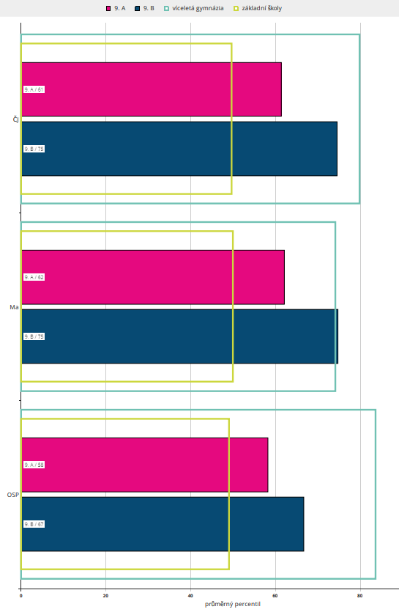
V dubnu proběhlo testování SCIO ve 3. ročníku, do kterého jsou zapojeny školy z celé ČR. Testoval se Český jazyk, Anglický jazyk, Anglický jazyk – poslech, Matematika, Člověk a jeho svět a klíčové kompetence.
Český jazyk
Výsledky našich žáků v Českém jazyce jsou lepší než u 60 % zúčastněných škol.
Anglický jazyk
Výsledky našich žáků v Anglickém jazyce jsou lepší než u 60 % zúčastněných škol.
Anglický jazyk - poslech
Výsledky našich žáků v Anglickém jazyce poslechu jsou lepší než u 70 % zúčastněných škol.
Matematika
Výsledky našich žáků v Matematice jsou lepší než u 70 % zúčastněných škol.
Člověk a jeho svět
Výsledky našich žáků v předmětu Člověk a jeho svět jsou lepší než u poloviny zúčastněných škol.
Klíčové kompetence
Výsledky našich žáků v Klíčových kompetencích jsou lepší než u poloviny zúčastněných škol.

V grafu je v % vyjádřeno, kolik škol jsme v jednotlivých testech předběhli.
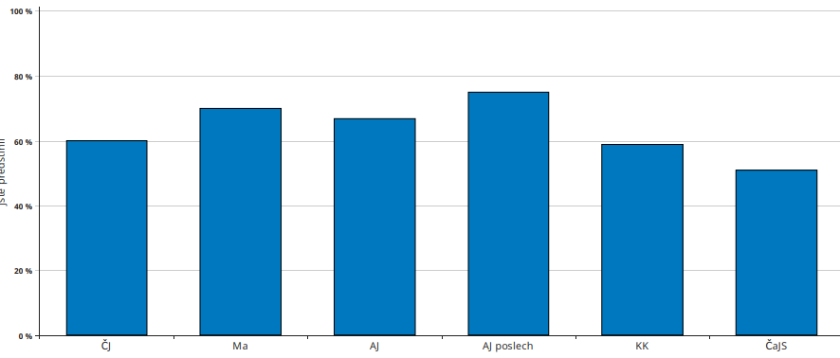

Porovnání výsledků našich 3. ročníků s ostatními základními školami
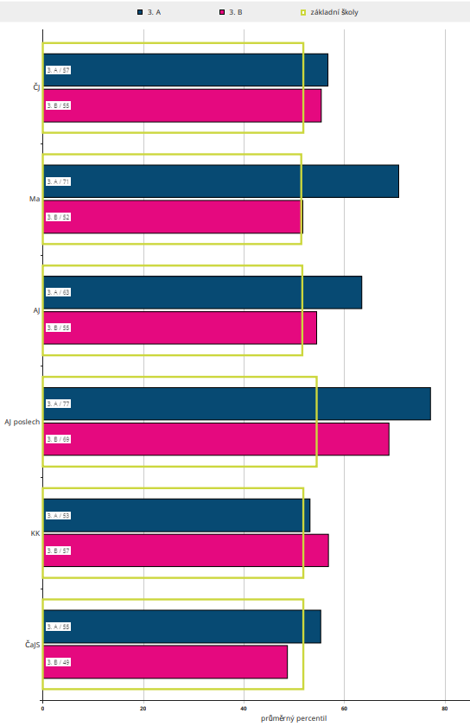
V jarních měsících se žákyně a žáci 7. a 9. ročníku zúčastnili testování v Anglickém jazyce on-line formou. Pro testování Anglického jazyka byl připraven ověřovací adaptivní test, který zařadil každého žáka na škálu podle Společného evropského referenčního rámce pro jazyky (SERRJ). Adaptivnost testu znamená, že po zodpovězení několika prvních otázek dává aplikace každému testovanému další otázky na základě jeho předchozích odpovědí. Ověřovací test se vztahuje k předem daným standardům a poskytuje odpověď na otázku, do jaké míry znalosti žáka těmto standardům odpovídají.
Výhodou tohoto přístupu je, že žáci, rodiče a učitelé získají konkrétní informaci o tom, co žák umí, zatímco výstupem ze srovnávacího testování je zejména zpráva, zda žák daný test zvládl lépe nebo hůře než jeho vrstevníci.
Rámcový vzdělávací program pro základní vzdělávání stanovuje jako cílovou výstupní úroveň z 5. ročníku úroveň A1 podle SERRJ, na konci 9. ročníku je doporučena úroveň A 2. Jazykové kompetence absolventů středních škol jsou pak stanoveny na úroveň B1. Základním principem ověřovacího testu je nalézt nejobtížnější úlohu, kterou je testovaný ještě schopen vyřešit, a na základě toho ho zařadit do dané kategorie. SERRJ definuje šest kategorií podle úrovně znalosti cizího jazyka – A1, A2, B1, B2, C1, C2, přičemž zjednodušeně lze říci, že na úrovni A jsou začátečníci, na úrovni B středně pokročilí a na úrovni C vyspělí uživatelé jazyka.

Počet žáků v jednotlivých kategoriích ve třídě VII. A a VII. B:
- úroveň A0: 2 žáci,
- úroveň A1: 14 žáků,
- úroveň A2: 16 žáků,
- úroveň B1: 7 žáků,
- úroveň B2: 4 žáci,
- úroveň C1: 1 žák.
Tento výsledek je velmi dobrý, 14 žáků dosahuje požadovanou úroveň a 28 žáků je na vyšší úrovni, než je pro jejich ročník předepsáno.

Žáci 9. tříd se účastnili národního testování SCIO s těmito výsledky:
- úroveň A1: 2 žáci,
- úroveň A2: 12 žáků,
- úroveň B1: 13 žáků,
- úroveň B2: 8 žáků,
- úroveň C1: 1 žák.
Tento výsledek znamená, že 12 žáků splnilo požadovanou úroveň A2 a dalších 22 žáků má anglický jazyk na úrovni absolventů středních škol.

SCATE AJ – 9. ročník

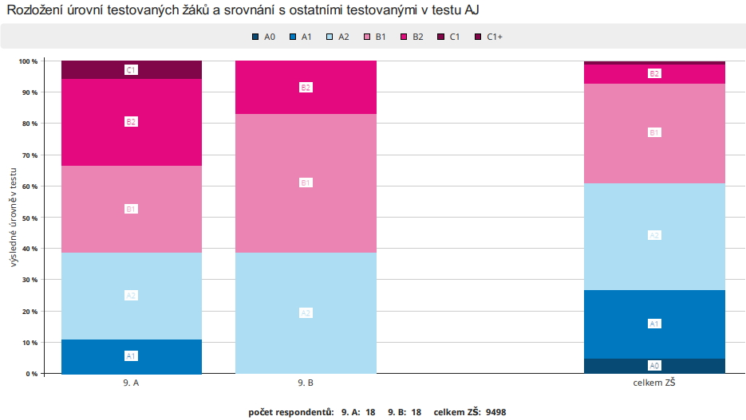

SCATE AJ – 7. ročník

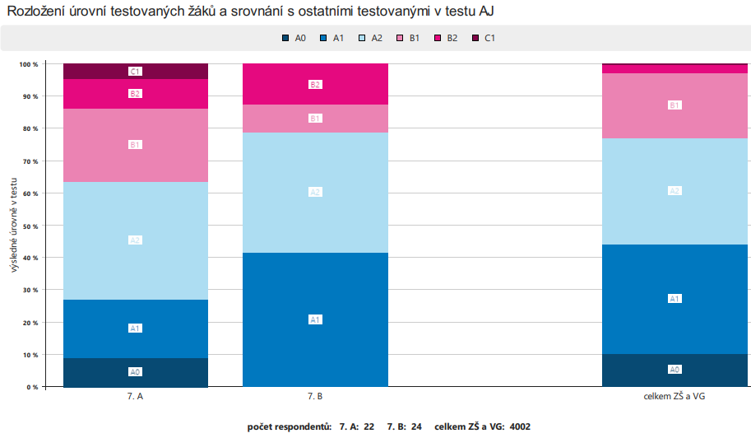

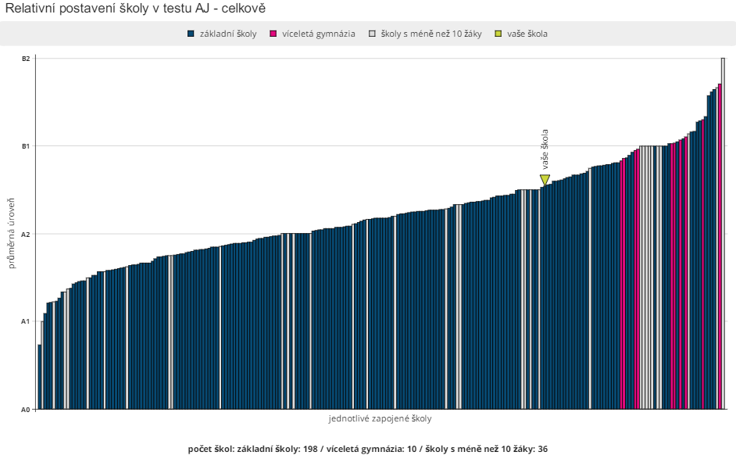

Testování ČŠI v 5. ročníku
V květnu proběhlo ve všech ZŠ testování ČŠI žáků 5. ročníku, nebo 9. ročníku.
Na naší škole ČŠI vybrala testování v 5. ročníku.
Každý žák vypracoval 3 testy: Český jazyk, Matematika, Dovednosti usnadňující učení.

Hodnocení tematických částí testu:
Český jazyk
- porozumění textu
- pravopis
- slovní zásoba
Ve všech tematických částech žáci 5. A i 5. B dosáhli vyšší výsledky ve srovnání s celkem. Výrazně lepší byli naši žáci v části porozumění textu.

Matematika
- geometrie
- počítání s čísly
- slovní úlohy
Ve všech tematických částech žáci 5. A i 5. B dosáhli vyšší výsledky ve srovnání s celkem. Výrazně lepší byli naši žáci v části geometrie.

Dovednosti usnadňující učení
- práce s čísly a symboly
- orientace v čase a prostoru
- práce se slovy a textem
Ve všech tematických částech žáci 5. A i 5. B dosáhli vyšší výsledky ve srovnání s celkem. Výrazně lepší byli naši žáci v části práce s čísly a symboly.
Český jazyk 5. A
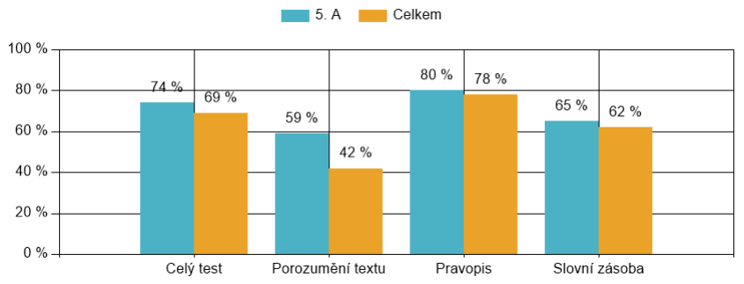

Matematika 5. A

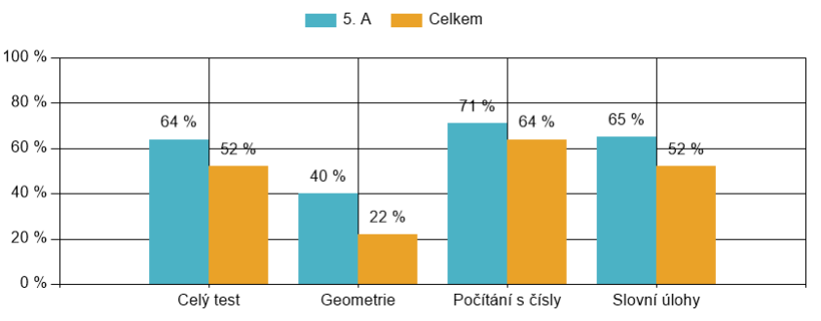

Dovednosti usnadňující učení 5. A

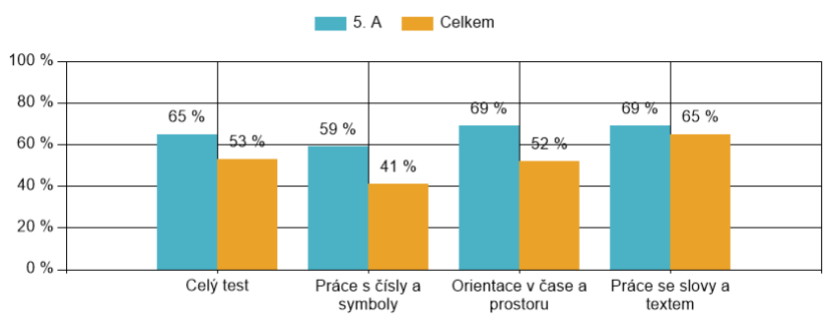

Český jazyk 5. B
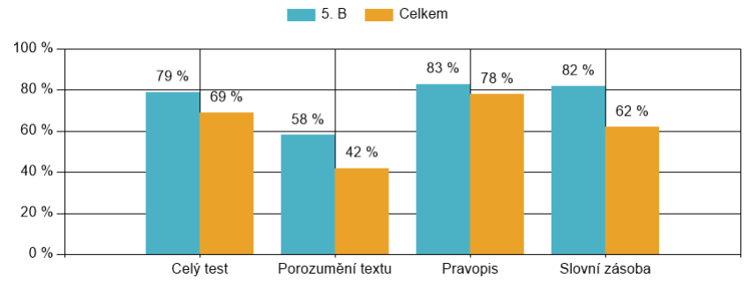

Matematika 5. B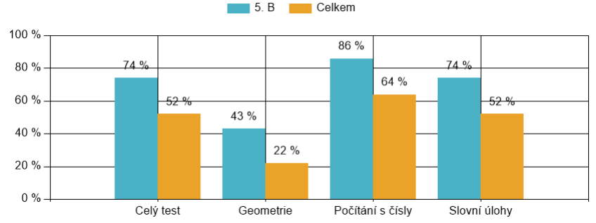

Dovednosti usnadňující učení 5. B

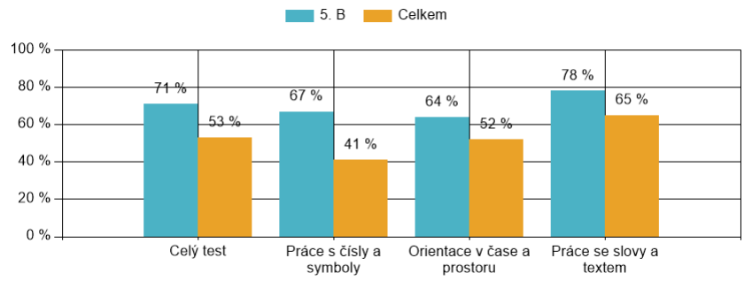

Vědomostní soutěže a olympiády

Během celého školního roku měly děti možnost uplatňovat své znalosti a dovednosti v různých vědomostních soutěžích a olympiádách. Zúčastnili jsme se olympiády v Anglickém jazyce, Českém jazyce, dějepisné a také zeměpisné olympiády.
Velkého úspěchu jsme dosáhli v olympiádě v anglickém jazyce, Martin Matoušek vyhrál první místo ve školním kole, dále v obvodním kole naši školu úspěšně reprezentoval a umístil se na krásném třetím místě.
Eliška Riedlbauchová a Jana Doležalová z VIII. B se zúčastnily obvodního kola olympiády z českého jazyka, kde děvčata získala v těžké konkurenci šesté, resp. třinácté místo.
V letošním roce byla dějepisná olympiáda zaměřená na téma Šlechta od konce raného středověku do roku 1648. Naši školu reprezentovali v obvodním kole Eliška Riedelbauchová a Jakub Michalina. Oba dva se díky svému vynikajícímu výkonu stali úspěšnými řešiteli soutěže. Další dějepisná soutěž, které se naši žáci zúčastnili, byla „Za tajemstvím Pražského hradu“.
24. ročníku zeměpisné olympiády se tradičně zúčastnili žáci 6. – 9. ročníku. Do okresního kola postoupili Jakub Langer, Vítek Průša a Dan Neumann z kategorie A; Oliva Junková, Apolena Koubková a Filip Cvejn z kategorie B; Klára Stoulilová, Filipe Neumann a Avishai Kofi Goldin z kategorie C.

V dubnu proběhlo školní kolo matematické olympiády pro 2. – 5. ročník. Využili jsme materiály, které byly volně přístupné z loňského roku, a vytvořili jsme 2 kategorie: 2. – 3. roč.
– kategorie Cvrček, 4. - 5. roč. – kategorie Klokánek. Olympiády se zúčastnily téměř všechny třídy a vítězové byli odměněni knihami a sladkostmi.

Sportovní soutěže

Ve školním roce 2021/2022 se mohly v omezeném režimu začít konat sportovní soutěže. Přes problémy s epidemickou situací se naše škola nemohla zúčastnit všech předem naplánovaných soutěží, avšak na těch turnajích, na kterých jsme nakonec startovali, vybojovali naši žáci krásná umístění. O historický počin se postarali žáci devátých (Dostálek, Krištůfek, Svoboda, Cvrček) a osmých ročníků (Dudka, Sobotka), kteří na nohejbalovém turnaji nejprve nenašli přemožitele v obvodním kole a následně zvítězili i v kole pražském. Řadí se mezi první žáky naší školy, kterým se takový kousek povedl.
Mezi další výborné výsledky žáků naší školy patří 4. místo v minikopané v kategorii osmých a devátých tříd, 4. místo v atletickém trojboji čtvrtých tříd a 5. místo v minikopané sedmých tříd.
Celý školní rok byli žáci průběžně připravováni a testováni v Odznaku všestrannosti, který vrcholil sportovním dopolednem jednotlivých ročníků (na druhém stupni v rámci hodin TV). Žáci po celý rok soutěžili v těchto disciplínách – člunkový běh, skok daleký z místa, švihadlo 1 min., hod na cíl, prkno, výskoky na lavičku (pouze 2. stupeň). V úterý 28. 6. se konalo velké vyhlašování jednotlivých disciplín a byl udělován Odznak všestrannosti. Ocenění Odznak všestrannosti obdrželi – Marie Rút Janská (1. B), Matyáš Chomát (2. B), Kateřina Průšová (3. B), Radek Straka (4. B), Emílie Krištůfková (5. B), Veronika Sedláčková (7. A), Viktor Štěch (7. A), Pavlína Malantuková (9. B), Ladislav Svoboda (9. B) a Matyáš Dostálek (9. A).

Školní kolo oblíbené recitační soutěže Pražské poetické setkání proběhlo letos kvůli dodržování protiepidemických opatření odděleně a bez diváků. Děti z 1. stupně soutěžily jen v rámci svých tříd. Na 2. stupni postoupili z třídních kol, která probíhala v průběhu února, do celoškolního kola vždy 3 žáci a tříčlenná porota vybrala z jednotlivých kategorií 2 postupující a jednoho náhradníka. Z 6. a 7. tříd to byla Sofie Prýcová a Agáta Kněžínková, ve 3. kategorii, kde soutěžili žáci 8. a 9. tříd, postoupila do okresního kola Eliška Riedelbauchová a Jana Doležalová. V okresním kole získaly všechny naše žákyně čestné uznání za velmi kvalitní recitaci.

Sebehodnocení

Ve sledovaném školním roce jsme pokračovali v nastaveném plánu sebehodnocení žákyň a žáků.

Na 1. stupni si děti postupně zakládají portfolia. Hodnotíme tradičně 2x do roka formou dotazníku, u menších dětí formou vysvědčení. Žáci 5. ročníků si píší dopis sobě, který obdrží při odchodu ze školy v 9. třídě.
Kromě toho hodnotíme průběžně po celý rok např. po projektové výuce, po písemných pracích, po referátech a prezentacích. Toto hodnocení bývá většinou ústní formou. Velmi často používáme k ústnímu hodnocení komunikativní kruhy.
Zaměřujeme se na různé oblasti. Hodnotíme klima ve třídě, spolupráci, míru konfliktů ve třídě, postoje k učení, pracovní návyky i zodpovědnost za učení. Děti vždy po půl roce nahlížejí do záznamů a srovnávají si své výsledky i postoje.
Na 2. stupni vedou třídní učitelé sebehodnotící portfolia jednotlivých žáků, pravidelně se děti hodnotí několikrát ročně a žákyně a žáci 9. ročníku se pomocí dotazníku vyjadřují ke všem oblastem, které ovlivňovaly jejich úspěšnost a spokojenost ve škole. Během školního roku hodnotí žáci svoji práci po skončení daných projektů. Žáci mají možnost po celých devět let sledovat svůj osobnostní růst, změnu svých postojů i zájmů, uvědomovat si své silné stránky, na kterých budují svou sebedůvěru, ale i slabé stránky, na kterých pak spolu s učiteli i rodiči pracují. Pravidelně probíhá sebehodnocení za první i druhé pololetí a během roku sebehodnocení v určených předmětech. Letos jsme se zaměřili v 6. ročníku na stěžejní předměty, v 7. ročníku na zeměpis a dějepis, v 8. ročníku na chemii a fyziku a v 9. ročníku na finanční gramotnost.

Inspekční činnost ČŠI

Ve dnech 12. – 14. ledna 2022 proběhla na naší škole inspekční činnost zaměřená na hodnocení podmínek, průběhu a výsledků vzdělávání poskytovaného naší základní školou. Výsledky jsou zveřejněny na webu školy.

9. Environmentální výchova, výchova k udržitelnému rozvoji, multikulturní výchova

Environmentální výchova, výchova k udržitelnému rozvoji

Průřezové téma Environmentální výchova je v naší škole integrováno do většiny vzdělávacích oblastí na 1. i 2. stupni. Výuka byla realizována interaktivně, s námětovými hrami nebo tematickými dílnami v rámci mezipředmětových vztahů napříč všemi třídami. Využívali jsme nabídky organizací Lesy hl. města Prahy a ZOO koutku Velká Chuchle, Lesy ČR, o.s. Tereza, o.s. Ornita. I v tomto školním roce byly některé aktivity omezeny vzhledem k protiepidemickým opatřením.
Na 1. stupni jsme se zaměřili na lidské aktivity a problémy životního prostředí nejen v okolí školy a bydliště, také jsme zabývali ochranou životního prostředí. Jedním z hlavních cílů je umožnit žákům a žákyním prožitek z pobytu v přírodě na vlastní kůži. V centru našeho zájmu byla především tato téma: poznávání a určování hmyzu, potřeby zvířat a jejich chování, ohleduplné chování nás jako návštěvníků v přírodě, znečištěné prostředí a třídění odpadu.
Prvky EVVO zařazujeme pravidelně a smysluplně v rámci jednotlivých předmětů. Na 1. stupni zejména do předmětů Člověk a jeho svět, Přírodověda a Výtvarná výchova a na 2. stupni do předmětů Přírodopis, Zeměpis, Fyzika, Chemie, Výchova ke zdraví a Praktické činnosti.
Na 2. stupni je environmentální výchova úzce propojena s výchovou k udržitelnému rozvoji. V otázce trvale udržitelného rozvoje se sledují tři cíle současně: ekonomický rozvoj, sociální rozvoj a ochrana životního prostředí - biodiverzita. Ve výchově pro trvale udržitelný rozvoj jsme uvedené cíle sledovali na globální, národní (Česká republika), regionální (střední Čechy), lokální (Velká Chuchle).
V rámci environmentální výchovy probíhaly třídní aktivity a mimoškolní akce:
- 9. ročníky se zabývaly aktivním přístupem k ochraně životního prostředí, principy TUR. Na Švp v rámci projektu Life for Mires v NP Šumava si povídaly o revitalizaci malých vodních toků, rašelinišť, retenci vody v krajině a o půdní vlhkosti.
- 8. ročníky probíraly témata chov domácích zvířat, znečištění ovzduší a exhalace, ochranu vodních zdrojů, pitný režim, TUR, geneticky modifikované potraviny, léčbu vrozených vad a úpravu genomu.
- 7. ročníky se během školního roku účastnily se svými patrončaty projektu „Patronáty“.
- 6. ročník byl v červnu na Švp v Hluboké nad Vltavou, kde navštívil Zoo. Také se podíval do muzea Dinosaurů a účastnil se přednášky Včely ve škole.
- V. A se zabývala tématy chováním v přírodě a podnebními pásmy, jejichž výstupem byly plakáty.
- V. B si na Švp povídala o šumavských lesích dříve a dnes, prošla si zdejší naučné stezky. Velkým tématem byla ochrana lesů a práce lesních odborníků se škůdci – kůrovcem.
- IV. A byla na výletě v Mirákulu a pozastavila se u naučné stezky – Ekosystém les. Dále se zabývala odpady a jejich rozložením v přírodě. V červnu podnikla Geologickou vycházku s paleontologem Štěpánem Rakem.
- IV. B se inspirovala v hodinách výtvarné výchovy a pracovních činností problematikou Ekosystémů.
- Žáci čtvrtých tříd navštívili výstavu drobného zvířectva ve Velké Chuchli.
- III. A měla besedu s workshopem na téma Ptačí budky a krmítka od o.s. Ornita a besedu s lesníkem.
- III. B navštívila hornické muzeum.
- 2. ročníky v měsíci březnu vyjely do Písku do Sladovny na program Voda mě baví, kde se žáci převtělili do kapky a vyzkoušeli si projít celý koloběh vody v přírodě. Dále pracovali se svými patrony na kultivaci určené lokality v projektu „Patronáty“. V průběhu školního roku navštěvovali Zoo koutek a vypracovávali naučné kvízy. V červnu byli na Švp v Para ZOO Vlašim, kde byli seznámeni se zdejšími podmínkami a zvířátky. Vrátili do dob našich předků a mohli si vyzkoušet některá jejich řemesla.
- 1. ročníky si užily Geologickou vycházku s panem Štěpánem Rakem a Švp ve Smržovce.
Tento školní rok některé třídy navštívily Zoo Praha, kde absolvovaly programy s následným vypracováním úkolů. Na 1. stupni proběhl projektový den Lesní čarování, který si pro naše žáky připravily Lesy ČR, beseda vedená o.s. Ornita na téma Slepičky a beseda připravená Lesy ČR na téma Včely. V měsíci dubnu jsme se zúčastnili výtvarné soutěže Divočák, aneb prase v lese, kterou pořádaly Lesy hl. m. Praha. Soutěž byla doprovázena kvízem, ve kterém se děti dověděly spoustu zajímavých informací o životě divočáků.
Pravidelnou součástí výuky jsou návštěvy lokálních zajímavostí, např. ZOO ve Velké Chuchli, přírodní památky Homolka a přírodní rezervace Chuchelský háj.

Multikulturní výchova

Smyslem průřezového tématu Multikulturní výchova je na naší škole seznamovat žáky s rozmanitostí kultur, prohlubovat jejich poznání vlastní identity, rozvíjet jejich smysl pro respekt a solidaritu, nacházet způsoby spolupráce s odlišnými kulturami. Multikulturní výchova souvisí ale i s mezilidskými vztahy ve škole, vztahy mezi školou a rodinou, vztahy mezi vrstevníky.
Multikulturní znamená pouze koexistenci alespoň dvou kultur (resp. sociokulturních skupin, minorit a majorit) vedle sebe, ale neimplikuje jejich vzájemné vztahy. Z tohoto pohledu je již dnes každá společnost, každý stát, multikulturní. Naše škola proto multikulturní výchovu prolíná ve svém školním vzdělávacím programu všemi vzdělávacími oblastmi. Blízkou vazbu má zejména na oblasti – Jazyk a jazyková komunikace, Člověk a společnost, Informační a komunikační technologie, Umění a kultura, Člověk a zdraví.
V druhé polovině školního roku 2021/2022 výrazně do všech aktivit v souvislosti s multikulturní výchovou zasáhla válečná krize na Ukrajině. Problematice válečného konfliktu jsme ve vyučování věnovali nemalý prostor, a to i v souvislosti s příchodem ukrajinských uprchlíků do České republiky a jejich začleněním do naší společnosti. Žáci se seznámili s ukrajinskou kulturou, reáliemi a zvyky. Navíc žáci 8. B uspořádali mezi žáky školy peněžní sbírku na provoz uprchlického zařízení v Řevnicích. Podobně byla ukrajinským uprchlíkům určena i část výtěžku z Velikonočního jarmarku.

Dále proběhly v této souvislosti další akce:
- návštěva Kavárny Potmě (9. A)
- Návštěva Knižního veletrhu (seznámení s knižní kulturou států světa)
- Škola školce – školka škole (projekt 8. třídy)
- Promítání mobilního planetária a sférického
- Závěrečné práce žáků (5. a 9. ročník) – kulturní rozdíly, např. témata: Spojené arabské emiráty, Kanárské ostrovy, Indonésie, Japonsko, Ekvádor, Austrálie ale i téma Tělesné modifikace, West coast – East coast (druhy rapu v USA), Pravda o fast fashion (porušování lidských práv v Číně, Vietnamu a Bangladéši)

10. Další vzdělávání pedagogických pracovníků
Prioritou bylo vzdělávání celého pedagogického týmu ve vybraných oblastech a individuální vzdělávání podle zájmu vyučujících.

Oblasti dalšího vzdělávání

- Vzdělávání celého pedagogického sboru
- Poskytování první pomoci
- Projektová výuka – 1. st.

- Specializované semináře dle zájmu pedagogů
- Příprava občanů k obraně státu (T. Hromádka)
- Asistent pedagoga v aktuálních otázkách a odpovědích (H. Žemličková)
- Čtenářská gramotnost, Albi (H. Žemličková)
- Sebezkušenostní výcvik KVP, Život bez závislosti, druhý rok výcviku (D. Martin)
- Formativní vzdělávání (A. Rakovanová)
- Výtvarná výchova tvořivě na ZŠ (R. Králová, I. Suchomelová)
- Základní kurz pro instruktory lyžování a snowboardingu (V. Odcházelová, D. Ondrášková)
- Revize RVP ZV – Startovací balíček – Digitální technologie pro 1. st. ZŠ (Přikrylová)
- Rozvoj informačního myšlení u žáků 2. st. ZŠ (T. Hromádka)
- Seminář PowerPoint (A. Hrstková, A. Zironi, V. Saviová,
- Geometrie činnostně v 1- 3. roč. (I. Suchomelová, R. Králová)
- Komunikace v krizových situacích (R. Heřmánková)
- Matematické prostředí v Hejného metodě na 1. st. (J. Sedláčková, P. Ondráčková)
- Semináře v rámci Operačního programu Výzkum, vývoj a vzdělávání, projekt Šablony Chuchle II
- Čtenářská dílna (1. st. a učitelé Českého jazyka)

Kvalifikační a specializační studia

- Jana Sedláčková – magisterské studium
- Michaela Klepalová – magisterské studium
- Bc. Kateřina Jeníčková – magisterské studium

11. Výsledky zápisů do prvních tříd

 | zapsané děti | přijaté děti | odklady školní docházky
Počet | 47 | 35 | 8

12. Výsledky přijímacího řízení
Ve školním roce 2021/2022 se žákyně a žáci hlásili na různé typy středních škol.
Umístění našich žáků na střední školy:
A) víceletá gymnázia:
- z 5. ročníku – 6 (hlásilo se 16)
- ze 7. ročníku – 1 (hlásilo se 6)
B) z 9. ročníku:
- Gymnázium – 10
- Ekonomické lyceum – 2
- Zdravotnické lyceum – 1
- Konzervatoře a umělecké školy - 2
- Střední odborné školy – 21
- SOU bez maturity – 2

13. Hodnocení činnosti školní družiny
Školní družina je nedílnou součástí výchovně vzdělávacího procesu. Zabezpečuje náplň volného času dětem v době před vyučováním a odpoledne před odchodem domů nebo do jiných zájmových aktivit.
Ve školním roce 2021/2022 bylo otevřeno šest oddělení školní družiny pro 119 žáků 1. až 4. ročníku. Provozní doba školní družiny byla pro tento školní rok stanovena takto:
- ranní družina od 7:00 do 7:45 hodin
- odpolední družina od 11:45 do 17:00 hodin.
Poplatek za školní družinu činil 350 Kč měsíčně.

Výchovně vzdělávací činnost zajišťovalo šest vychovatelek, které splňují odbornou a pedagogickou způsobilost. Výchovně vzdělávací činnost školní družiny navazuje na vzdělávací program základní školy. Byl zpracován funkční vnitřní řád školní družiny a řádně veden přehled výchovně vzdělávací práce. Program družiny je rozpracován do měsíčních a týdenních plánů každého oddělení, které si vytváří kmenová vychovatelka daného oddělení. Pravidelné provozní porady obohacovaly program družiny o aktuální témata.
Činnosti ve výchově mimo vyučování jsou realizovány formou odpočinkových, rekreačních, společensky prospěšných, sebeobslužných a zájmových činností. Formou didaktických her a soutěží byla dána možnost si zopakovat učivo z prvouky, českého jazyka a matematiky. Využívány jsou spontánní, individuální či skupinové aktivity. Doba a způsob odpočinku se řídí potřebami dětí. Dbáme na individuální přístup a specifické potřeby dětí.
Náplň všech činností je tvořena tak, aby respektovala individuální schopnosti, dovednosti a zájmy dětí. Cílem každé činnosti je, aby děti byly schopné otevřeně komunikovat, spolupracovat a respektovat druhé. Činnosti zaměřené na pohybovou rekreaci se vyznačují vydatnou pohybovou aktivitou nejlépe venku. Jejich struktura se mění dle ročních období a počasí. Někdy je program ve školní družině koncipovaný bez závazných témat, aby děti vybraly činnosti, které je zaujmou podle jejich přání a potřeby. Požadavek dobrovolnosti je ve volném čase podstatný. Během všech činností prováděných ve školní družině dbáme o dodržování hygienických předpisů a zásad bezpečnosti a ochrany zdraví dětí.
Vychovatelky školní družiny připravovaly po celý školní rok pestrý program, čímž pomáhaly rozvíjet jejich komunikační schopnosti, práci a hru v kolektivu a tím tak upevňovat vzájemné vztahy a toleranci.
V tomto školním roce byla družina k dispozici ukrajinským dětem rodin postižených válkou. Přihlášeno bylo 7 dětí. Vychovatelky, ale i děti se snažily začlenit děti z Ukrajiny pestrou činností, aby se míra jazykové bariéry co nejvíce zmenšila.
I tento školní rok pokračovala „AKTIVNÍ STŘEDA“ při které se na celé odpoledne vytvářel program zejména v přírodě, kde děti rozvíjely pohybové schopnosti, prostorovou orientaci, vzájemný respekt a ohleduplnost jeden k druhému. Při nepřízni počasí se program přesunul do prostor školy (školní knihovna, kuchyňka, školní družinová herna, odpočinková zóna PONORKA a větší společné akce probíhaly v jídelně).

Děti i rodiče jsou informováni o plánovaných akcích a činnostech ve školní družině na školním webu a formou plakátu na vstupních dveřích. V letošním školním roce jsme uskutečnili s žáky tyto celodružinové aktivity:

Září:
- „Seznamte se prosím“ /seznamovací odpoledne pro děti ŠD/
- „Rozloučení s létem“ /sportovní odpoledne v Chuchelském háji“
Říjen:
- DRAKIÁDA /tradiční pouštění draků/
- Dopravní bojovka
Listopad:
- Halloween party
- „Kuchařky a kuchaříci“ /Upeč si pizzu/
Prosinec:
- Mikulášská
- Vánoční besídka + vánoční krmení zvířátek
Leden:
- Zimní radovánky
- Chuchle má TALENT /Ukaž, co umíš/
Únor:
- Masopustní karneval
Březen:
- Kvízové odpoledne
- Měsíc knihy- návštěva školní knihovny
- KINO Radotín – Myši patří do nebe

Duben:
- Kouzelník ČÁRYKLUK
- Netradiční zvířátka
- Čarodějnické odpoledne
Květen:
- Sportovní odpoledne na hřišti
- ZOO Malá Chuchle
Červen:
- MDD /dětský den na hřišti MŠ/
- Výlet na KARLŠTEJN

Pro naplnění výchovně vzdělávací činnosti sloužilo potřebám družiny i dětské školní hřiště s hracími prvky v areálu školy, sportovní hřiště u školy, dětské hřiště pod mateřskou školou. V době provozu ŠD děti navštěvovaly v omezeném režimu zájmové kroužky: angličtina, keramika, florbal, Děti na startu, gymnastika, street dance a stardance.
Jako obvykle se školní družina podílela na výzdobě školy. Prostory školní družiny se měnily podle ročních období a měsíčních témat. Práce dětí zdobily nejen třídy, ale i chodby. Naše činnost byla pravidelně prezentována i na školním webu.
Cílem práce všech vychovatelek bylo vytvářet osobnost dítěte po všech stránkách. Proto jsme se zaměřili na všechny oblasti výchovy a vzdělání. Všem byla dána možnost spoluúčasti na volbě a tvorbě družinového programu. Úzce jsme spolupracovali s třídními učiteli, rodiči a vedením školy. Děti, které nám byly svěřeny do péče, jsme se snažili připravit do života co nejlépe.
Vážíme si spolupráce s vedením školy, s učiteli a s rodiči dětí. Rovněž děkujeme za materiální podporu ze strany rodičů.

14. Poradenské služby školy

Poradenské služby a péče o žáky s SPU

V tomto školním roce bylo ve škole zhruba padesát dětí se speciálními vzdělávacími potřebami. Sedm dětí, kterým jsou diagnostikovány vážné dyslektické a dysgrafické nebo jiné obtíže, pracuje podle individuálního vzdělávacího plánu (IVP) pod vedením jednotlivých učitelů.
Devět dětí potřebuje pomoc asistenta pedagoga (2 žáci s Aspergerovým syndromem, 2 žáci s atypickým autismem, 2 žáci s těžkou formou ADHD a 1 žák s tělesným postižením v kombinaci s SPU a 2 žáci s výraznými kombinovanými poruchami učení). Ve 2 třídách je sdílený asistent pedagoga. Žáci s Aspergerovým syndromem a infantilním autismem jsou plně integrováni v kmenových třídách. Žáci s IVP se zapojují do všech školních aktivit
Žákyním a žákům se SVP se věnují třídní učitelé a učitelé odborných předmětů individuálně během vyučovacího procesu a v odpoledních hodinách mimo kmenovou třídu v rámci konzultačních hodin, tak jak je stanoveno v IVP.
V době distanční výuky mohli žáci konzultovat s vyučujícími on-line. Asistentky pedagoga měly s dětmi pravidelná on-line setkání, při kterých se věnovali nejen učivu, ale i posilování sociálních kontaktů.
Úzká spolupráce s odborníky ze specializovaných pracovišť je zárukou kvalitního výchovného a vzdělávacího působení. Pracovnice PPP Praha 5 Mgr. Koštálová navštěvuje školu jednou za měsíc nebo častěji dle potřeby. V týmové spolupráci řešíme problematické situace našich žákyň a žáků. V tomto školním roce jsme prohloubili spolupráci se Střediskem výchovné péče v Dobřichovicích a nadále spolupracujeme s PPP Ohradní.
S žáky nadanými pracujeme individuálně s ohledem na jejich zájmy a potřeby.
V tomto roce jsme pokračovali v užší spolupráci s MŠ. Paní učitelka, speciální pedagožka, strávila 2 celá dopoledne v předškolních odděleních ve školce, aby budoucí prvňáčky více poznala a mohla dát zpětnou vazbu p. učitelkám (potažmo rodičům), jak s dětmi dále pracovat. Na co se před nástupem do školy zaměřit, aby jejich aklimatizace v 1. ročníku probíhala, pokud možno bez obtíží. V závěru školního roku navštívily předškolní oddělení v MŠ budoucí paní učitelky 1. tříd, aby děti poznaly a vhodně je rozdělily do tříd A a B.

Výchovná opatření

Vždy s pochopením se projednávala všechna kázeňská opatření, tj. schůzky s rodiči, pohovory se samotnými dětmi a setkání s odborníky. Dlouhodobě spolupracujeme se Speciálním pedagogickým centrem Zlíchov při ZŠ pro žáky se specifickými poruchami chování. Jako nejúčinnější metoda výchovné práce se nám osvědčila úzká spolupráce s rodiči a soustavná, cílevědomá a trpělivá práce s dětmi. Veškerá činnost a z ní vyplývající opatření jsou založena na domluvě a vzájemné důvěře mezi školou, rodiči a žáky.
Vyskytnou-li se kázeňské problémy, které se promítají do klimatu tříd nebo školy, plánuje výchovná poradkyně společně s metodičkou prevence preventivní programy „šité na míru“ jednotlivým třídám, a to nad rámec preventivních programů, které jsou součástí každoročního výchovného působení v jednotlivých třídách už mnoho let. Na těchto programech spolupracujeme s externími odborníky.

Profesní orientace

Na svoji budoucí profesi se žákyně a žáci připravují již v 6. a v 7. ročníku, kdy procházejí různými sebepoznávacími programy v rámci předmětu Výchova k občanství a ke zdraví.
Žáci 8. ročníku mají v rámci průřezového tématu Pracovní činnosti zařazen do rozvrhu předmět Volba povolání. Jedná se o předmět s hodinovou týdenní dotací, kde žáci pracují s různými studijními materiály, které podporují jejich sebepoznání a posilují schopnost orientace na trhu práce. Žáci 8. i 9. tříd se každoročně účastní veletrhu pražských středních škol Schola Pragensis. Zúčastnili se i letos, přestože tento veletrh vzdělávání proběhl v důsledku protiepidemických opatření pouze on-line. Ve spolupráci s rodiči se v 8. třídách uskutečnilo několik přednášek o cestě šesti rodičů k jejich budoucí profesi, náplni práce a radostech i strastech s tím spojených. Děti si vyzkoušely v rámci projektu fiktivních firem, jak a jakou firmu vytvořit, jak ji zpropagovat a jakou pozici by v takové firmě mohly zastávat. V hodinách českého jazyka pod vedením své paní učitelky poznávali deváťáci různá povolání a zvažovali jejich pro a proti.
Žáci 9. tříd měli i v letošním školním roce velmi ztíženou možnost výběru SŠ, protože se nemohli v době složité epidemické situace zúčastnit dnů otevřených dveří na vytipovaných školách jinak než on-line formou. Také nebylo možné, aby ti žáci a žákyně 9. ročníku, kteří nebyli pevně rozhodnuti pro určitý typ školy a váhali, mohli absolvovat testy profesní orientace u Mgr. Košťálové na OPPP Prahy 5, jak bývalo v předchozích letech pravidlem. Třídní učitelky obou tříd i kariérová poradkyně se snažili tento handicap snížit konzultacemi s deváťáky i jejich rodiči a také telefonickými hovory, kterých bylo v tomto školním roce daleko více než v letech předchozích. Pedagogicko-psychologická poradna Prahy 5 letos proto letos prozíravě nabídla našim žákům možnost vykonat profitesty již v červnu, tedy na konci 8. třídy, nikoli na začátku 9. třídy, kdy bylo testování opakovaně zrušeno kvůli protiepidemickým opatřením. O testy byl velký zájem, z obou tříd se dohromady přihlásilo 29 žáků.
Přestože byl školní rok 2021/2022 velmi složitý, většina žáků a žákyň 9. ročníku úspěšně složila přijímací zkoušky a byla přijata na vybrané školy již v 1. kole. Jen 4 žáci z 39 podávali přihlášky do 2. kola, kde nakonec uspěli a byli přijati. Potvrdily se tím výsledky testování obecných studijních předpokladů společnosti Scio, které ukázaly, že naši žáci jsou velmi dobře připraveni. Jejich výsledky v českém jazyce, anglickém jazyce i v matematice se pohybovaly výrazně nad průměrem všech ostatních základních škol a blížily se výsledkům studentů víceletých gymnázii. Výrazná většina našich absolventů bude studovat na gymnáziích nebo průmyslových školách, jen 2 žáci si vybrali střední odbornou školu bez maturity. 2 žáci zvolili studium na umělecké škole.

15. Prevence rizikového chování

I školní rok 2021/2022 byl vinou covidové situace specifický. V prevenci jsme se i tentokrát snažili zaměřit na aktuální témata, která byla letos podobná jako v letech předchozích. Zvýšený důraz byl kladen na obnovení „klasické“ výuky, tedy bytí spolu ve škole, kterému žáci během předchozích let částečně odvykli. Proběhl adaptační výjezd VI.A (za lektorského vedení externích lektorů s dohledem výchovné poradkyně - metodička prevence byla na částečné RD).
V roce 2021/2022 pokračovaly aktivity projektu Účinná prevence – práce s vrstevnickou skupinou, financované z grantu Magistrátu hl. města Prahy (projekt S/198/2022) formou bloků preventivních aktivit (viz níže) realizované organizací Život bez závislostí, z.s. (https://www.zivot-bez-zavislosti.cz/). Program proběhl v plném rozsahu. Dále nám byly Životem bez závislosti poskytnuty další metodiky pro práci se třídami v rámci třídnických hodin.
Při preventivní práci jsme dále pokračovali v dlouhodobé spolupráci s Národní iniciativou pro život, a to hlavně v klíčových 5., 6. a 9. ročnících (https://niz.cz/). Z plánovaných aktivit se nepodařil zrealizovat Peer program (viz Preventivní program školy pro rok 2021/22), především vinou karantén tříd, učitelů a hybridní výuky. Máme rozjednáno pokračování pro příští školní rok, aby byla zachována kontinuita (https://www.linkins.org/peer-program). Tyto aktivity jsou financovány školou. Výčet všech aktivit viz níže.

Preventivní bloky plně financované grantem MHMP

- III. A, III. B Bezpečně na internetu
- III. A Je nám spolu dobře
- IV. A, IV. B Bavíme se i bez alkoholu
- IV. A, IV. B Co vše chceme sdílet?
- VI. A Je nám spolu dobře
- VI. A Co vše chceme sdílet?
- VII. A Nemusíte na nás křičet
- VII. B Umím říci ne
- VIII. A, VIII. B Lehké drogy
- IX. A, IX. B Cesta k dospělosti
Národní iniciativa pro život

- V. A, V. B, VI. A Dobrodružství dospívání
- IX.A, IX.B Nečekaná těhotenství

Další preventivní aktivity

Klíčem k účinné prevenci je především dlouhodobá a systematická práce třídních učitelů s metodickou podporou školního poradenského pracoviště, v především metodika prevence, kdy se společně snažíme zachytit včas co možná největší počet projevů rizikového chování a včas s ním pracovat. Spolupracujeme s krajským metodikem prevence, kterým je pro naši školu Mgr. Lucie Matějovská v PPP pro Prahu 5.
Spolupracujeme dlouhodobě také s lektorem Vítem Hrbáčkem, který pracuje s třídními kolektivy na aktuálních tématech (https://vitek-hrbacek.webnode.cz/kontakt/).
Škola je součástí projektu Nenech to být. Jedná se o internetový systém a mobilní aplikace bojující proti šikaně a vylučování z kolektivu na školách po celé ČR. S podporou Ministerstva školství, mládeže a tělovýchovy přináší efektivní způsob odhalování těchto problémů ještě v jejich zárodku. To vše za spolupráce s Pedagogicko-psychologickou poradnou Brno a Linkou bezpečí, která aktuálně řeší veškerou administraci, schvalování škol, technickou podporu a obecnou komunikaci. Tím, že se naše škola se do tohoto projektu zapojila, jsme tak vytvořili další komunikační kanál, přes který se můžete na školu obrátit. Veškerá oznámení jsou anonymní a putují do mailu školnímu metodikovi prevence a výchovnému poradci.
Další vzdělávání pedagogů v oblasti prevence bude pokračovat i v příštím školním roce (bude zaměřeno především na práci s třídními kolektivy ve třídnických hodinách a budování bezpečí).
Metodička prevence pokračuje třetím rokem pětiletého výcviku KVP V (komplexní výcvik prevence), akreditovaného MŠMT, který je specificky zaměřen na práci s dynamikou školní skupiny (https://www.vycvikkvp.cz/).

16. Další formy spolupráce s rodiči a ostatními partnery školy, účast školy v rozvojových a mezinárodních programech

Spolupráce s rodiči

- Pravidelné organizování třídních schůzek, konzultačního dne
- Otevřenost školy pro rodiče i další zájemce kdykoli po dohodě s vedením školy a pedagogy
- Organizování společných akcí pro rodiče a děti
- Pořádání Dne otevřených dveří – letos neproběhl
- Komunikace prostřednictvím webových stránek
- Sponzorské dary
- Vysoká míra pomoci s materiálním vybavením školy a s organizováním různých školních či mimoškolních akcí.

Spolek rodičů

- Každá třída má zvoleného třídního důvěrníka, který se na pravidelných schůzkách seznamuje s aktuální problematikou chodu školy a zprostředkovává požadavky a připomínky rodičů své třídy.
- Spolek se finančně spolupodílí na vybavení školy a na mimoškolních akcích. V letošním školním roce jsme díky Spolku rodičů zakoupili výtvarné potřeby, uspořádali celoškolní vzdělávací akce (mobilní planetárium, sférické kino) i akce pro školní družinu, pořídili sportovní vybavení pro školní družinu, odměny pro sportovní soutěž, materiál pro dílny, venkovní pingpongový stůl

Mateřská škola ve Velké Chuchli

- Spolupráce naší školy s Mateřskou školou ve Velké Chuchli se odvíjí podle projektu „Škola školce, školka škole“.
- V dubnu proběhlo tradiční setkání prvňáků s předškoláky v prostorách školy.
- Žákyně 6. a 7. ročníku se letos podíleli na organizaci zápisu do první třídy.
- Tradiční setkání oslavy Dne dětí se uskutečnilo 16. 6., kdy si žákyně a žáci 8. ročníku připravili zábavný program pro všechna oddělení MŠ.

Zřizovatel městská část Praha – Velká Chuchle

- Ve spolupráci se zřizovatelem probíhaly v letošním roce reklamační práce zaměřené především na zprovoznění tělocvičny. Pravidelně směřují finanční prostředky na materiálové vybavení školy a na zajištění provozu školní jídelny.
- Se souhlasem zřizovatele probíhala příprava projektu Modernizace odborných učeben (učebna přírodních věd), realizace by měla proběhnout o prázdninách či na podzim.

Školská rada

- V září 2021 proběhly při prvních třídních schůzkách volby do nové školské rady.
- Školská rada se v tomto školním roce sešla dvakrát.
- Plnila úkoly vyplývající ze zákona – schválení výroční zprávy, návrh rozpočtu, změny ve školním řádu, průběh reklamačních prací v tělocvičně, organizaci výuky při uzavření železničního přejezdu ve Velké Chuchli, integraci ukrajinských dětí, přípravu projektu přírodovědné učebny.

Šablony Chuchle II a III

V průběhu školního roku jsme dokončovali aktivity Šablon II a současně jsme zahájili Šablony III. Zapojení do Operačního programu Výzkum, vývoj, vzdělávání nám umožňuje realizaci vybraných aktivit:
- financování školního asistenta
- doučování žáků ohrožených školním neúspěchem
- zapojení žáků do čtenářského klubu a klubu zábavné logiky
- DVPP
Spolupráce s ostatními subjekty viz kapitoly Poradenské služby školy a Prevence rizikového chování.

MAP II. PRAHA 16

Naše škola je aktivně zapojena do uvedeného projektu, který je spolufinancován Evropskou unií a je prioritně zaměřen na rozvoj kvalitního inkluzivního vzdělávání dětí a žáků. Zahrnuje oblasti včasné péče, předškolního a základního vzdělávání, zájmového a neformálního vzdělávání na území správního obvodu Praha 16.
Realizace první části projektu, pro který se používá zkratka MAP, proběhla již v letech 2016 až 2018, druhá část započala fungovat 1.8 2019 a byla zakončena v červnu 2022. Projekt je financován z evropských programů, dotace ministerstva školství a vlastních peněz Městské části Praha 16, která je hlavním organizátorem. Díky zapojení do tohoto projektu může naše škola žádat o podporu svých projektů z operačních programů EU.
Ve školním roce 2021/2022 jsme se zúčastnili nejrůznějších společných akcí, školení a seminářů. Akce probíhaly prezenční i on-line formou. Pro pedagogické pracovníky byl připraven seminář na téma Formativní hodnocení, Škola hrou ve výuce matematiky, pro vedení školy seminář Integrální vedení a rozvoj týmu. Projekt nabídl i semináře, diskuse s odborníky, workshopy pro rodiče, např. na téma výběru střední školy, kyberšikany nebo finanční gramotnosti Děti a peníze.
Projekt MAP je především o sdílení a spolupráci, a proto jsme společně zorganizovali inspirativní setkání v naší škole, kdy jsme kolegyním z ostatních škol představili, jak přistupujeme k podpoře čtenářství našich žáků.
Pracovní skupina pro čtenářskou gramotnost vedená Mgr. Ivanou Motýlovou připravila pokračování čtenářské soutěže Kniha je poklad.
V jarních měsících byl projekt MAP II zaměřen na podporu škol při integraci dětí ukrajinských uprchlíků, připravoval užitečné odkazy a materiály.

17. Mimoškolní aktivity

Sportovní aktivity, sportovní kurzy

- 2. ročníky absolvovaly kurz bruslení v Černošicích.
- V. A si zahrála minigolf v Pirátím parku v Modřanech.
- 2., 3. a 4. ročníky absolvovaly kurz plavání na Barrandově.
- 8. ročníky a část 6. ročníku absolvovaly lyžařský a snb kurz na Aldrově v Krkonoších.
- IX. A oslavila Den dětí celodenní akci v loděnici USK Praha.

Školy v přírodě, adaptační pobyty, výjezdy do zahraničí

- VI. A se zúčastnila adaptačního kurzu v Trnávce u Želivy.
- Všechny ročníky vyjely na školy v přírodě do různých koutů České republiky. Většina těchto výjezdů byla zaměřena na přírodu či sport, vždy doplněné návštěvou míst, která jsou spjatá s historií naší země a děti je znají z hodin vlastivědy či dějepisu. Naše třídy navštívily: Popelnou na Šumavě, Smržovku v Jizerských horách, Harrachov v Krkonoších, Smilovy hory, sportovně relaxační areál v Hluboké nad Vltavou, rekreační areál Lhotka na Vysočině, Třeboň, sport hotel Barborka v Hluboké nad Vltavou, penzion Křížky v Malé Skále, Podblanické ekocentrum ve Vlašimi a Legoland v Německu.

Exkurze, vzdělávací programy, besedy, přednášky

- 7. ročník absolvoval divadelní bojovku s názvem Cesta do pravěku (Vyšehrátky).
- III. A vyráběla ptačí krmítka ve škole a navštívil knižní veletrh.
- 1. stupeň se v průběhu celého školního roku věnoval v projektu Netradiční dílničky práci se dřevem.
- 3. ročník vyrazil za pohádkami bratří Čapků do Dobříše.
- IX. B si miniprojektem v rámci mezipředmětových vztahů prošla Královskou cestu s naučnými zastávkami.
- V. A se hravou formou dozvěděl přímo v terénu něco více o Staré Praze.
- III. A navštívila hudební akci v Rudolfinu nazvanou Hluboký vesmír.
- III. A se zúčastnila projektu O slepičkách a vejcích.
- O bezpečnosti potravin se dozvěděly více děti z 6. a 7. ročníků.
- Na finanční gramotnost se podívala Velká rodinná rada z V. A.
- V. A se zúčastnila literárně-výtvarné dílny nazvané Amélie ve světě komiksu.
- 2. ročník navštívil Sladovnu v Písku – tématem byla Voda a Ilustrátoři.
- 3. ročník se podíval, jak se slaví Velikonoce na zámku.
- 6. ročník navštívil mobilní hvězdárium.
- 7. – 9. ročník navštívil sférické kino s tématem lidského těla.
- 2. a 6. ročník měl s paní Žallmannovou čtenářskou dílnu.
- 6. ročník absolvoval interaktivní přednášku na téma Včely.
- 7. ročník navštívil píseckou Sladovnu – projekt Animárium.
- 9. ročník navštívil Neviditelnou výstavu na Karlově náměstí.
- Něco více o bezpečnosti se dozvěděla VI. A, když navštívila Hasiče na Praze 4.
- VII. A se v rámci bojovky prošla Prahou „Po stopách ďábla“.
- 8. ročník se v rámci chemie podíval do Muzea R. Jelínka.

Výlety, vycházky, výstavy, návštěvy muzeí a divadel

- 3. ročník navštívili divadlo Minor – představení Sněhurka is not dead a představení Zátopek.
- 6. a 7. ročník navštívil divadlo Bravo – představení Ronja dcera loupežníka.
- 4. ročník navštívil Divadlo v Dlouhé – představení O líné babičce.
- KMD navštívil Divadlo na Vinohradech – představení Balada pro banditu.
- 4. ročník si prohlídl Prahu z jiné perspektivy, když navštívil Pražské Benátky.
- 4. ročník navštívil Mirakulum.
- VII. B navštívila Anežský klášter.
- VIII. A navštívila divadlo Kalich.
- 1. ročník absolvoval geologickou vycházku do Chuchelského háje.
- V. A a VI. A navštívila kino Lucerna, film Encanto.
- V. B navštívila botanickou zahradu Na Slupi.

Zájmové kroužky

V tomto školním roce navštěvovali žákyně a žáci pouze uvedené kroužky: Keramický kroužek, Věda nás baví, Děti na startu. Sportovní kroužky z důvodu uzavření školní tělocvičny probíhaly v místních sokolovnách.

18. Celoškolní akce
Z tradičních celoškolních akcí proběhl pouze velikonoční jarmark, který letos uspořádaly 4. a 5. ročníky ve vnitřních i venkovních prostorách školy.

19. Péče o nadané žáky
- Pravidelná účast v soutěžích a olympiádách.
- Zapojování do organizování školních a mimoškolních akcí.
- V případě zájmu žáka konzultace s vyučujícími odborných předmětů mimo kmenovou třídu.
- Zahájení projektu Kouzlo animace, které v následujících školních letech umožní nadaným dětem realizovat se v oblastech, které je zajímají.

20. Polytechnická výchova

Naše škola nemá podmínky pro kvalitní technickou výuku žáků, proto na 2. stupni realizujeme pouze tematické okruhy Údržba domácnosti a Vaření.
V rámci vzdělávacího oboru Člověk a svět práce spolupracujeme již 7 let se Střední školou uměleckou a řemeslnou Nový Zlíchov, kdy žáci šestých ročníků po celý školní rok pravidelně pracují v dílnách pod vedením zkušených mistrů ze střední školy. Díky navázané spolupráci tak splňujeme výstupy tematického okruhu Práce s technickými materiály. Střední škola zajišťovala celý projekt po stránce prostorové a materiální, poskytla pro vyučování zkušeného učitele praktické výuky. Letos výuka probíhala pravidelně ve dvouhodinových blocích v pondělí. Žákyně a žáci se věnovali především práci se dřevem. V tomto roce poprvé pracovali žáci 1. stupně pod vedením zkušeného externího lektora i v našich alternativních dílnách v suterénu školy a mohli tak rozvíjet řemeslné dovednosti práce se dřevem. Práce v dílnách děti velmi nadchla a na hodiny se vždy těšily.

20. Vzdělávání cizinců a příslušníků národnostních menšin, zkušenosti s jejich integrací

stát | počet žáků
Rusko  Ukrajina  Maďarsko  Slovenská republika | 1  4  1  2

21. Žáci s trvalým pobytem v jiném kraji
 | Jihočeský | Jihomoravský | Karlovarský | Vysočina | Královéhradecký | Liberecký | Moravskoslezský | Olomoucký | Pardubický | Plzeňský | Středočeský | Ústecký | Zlínský | Celkem
Počet žáků celkem |  |  |  |  |  |  |  |  |  |  | 56 |  |  | 56
Z toho nově přijatí |  |  |  |  |  |  |  |  |  |  | 11 |  |  | 11

22. Informace o počtech žáků ve škole s odlišným mateřským jazykem ve vztahu ke znalosti českého jazyka

Stupeň znalosti ČJ | Počet dětí
Úplná neznalost ČJ | 0
Nedostatečná znalost ČJ | 0
Znalost ČJ s potřebou doučování | 4

23. Základní údaje o hospodaření školy

 | ZÁKLADNÍ ÚDAJE O HOSPODAŘENÍ ŠKOLY
 | Údaje o hospodaření s poskytnutými dotacemi za rok 2021
 |  | Ukazatel |  | v tis. Kč
Poskytnutá dotace |  |  |  | NIV | DČ
Provozní dotace |  |  |  | 4 152,642
Dotace MŠMT |  |  |  | 29 333,475
Dotace - ŠABLONY |  |  |  | 449,554
Účelová dotace - UZ 81 |  |  |  | 15,600
Účelová dotace - UZ 96 |  |  |  | 610,000
Dotace celkem |  |  |  | 34 561,271
Vlastní výnosy
Tržby za stravné |  |  |  | 1 414,527 | 130,455
Tržby za ŠD |  |  |  | 276,970
Přijaté úroky |  |  |  | 0,901
Zúčtování fondů |  |  |  | 71,336
Pronájmy |  |  |  | 0,000 | 33,070
Ostatní výnosy |  |  |  | 888,496 | 0,000
Vlastní výnosy celkem |  |  |  | 2 652,230
Výnosy celkem |  |  |  | 37 213,501 | 163,525
Mzdové prostředky celkem |  |  |  | 29 721,721 | 10,183
v tom: | platy |  |  | 21 601,151 | 7,500
 | OON |  |  | 154,196
DNP |  |  |  | 153,873 | 2,533
Odvody za zákonné pojistné |  |  |  | 7 377,401
Příděl FKSP |  |  |  | 435,100 | 0,150
Ostatní neinvestiční výdaje celkem |  |  |  | 7 491,780
v tom | učebnice a učební pomůcky |  |  | 703,085
 | DDHM |  |  | 159,579
 | odpisy |  |  | 781,877
 | služby pošt |  |  | 0,939
 | služby telekomunikací, internet |  |  | 31,569
 | ochranné pomůcky |  |  | 54,195
 | DVPP |  |  | 101,377
 | žákovské akce |  |  | 348,866
 | energie |  |  | 1 365,673 | 1,940
 | potraviny |  |  | 1 418,347 | 65,383
 | nájemné |  |  | 44,300
 | opravy a udržování |  |  | 260,616
 | cestovné |  |  | 0,000
 | DDNM |  |  | 0,000
 | ostatní |  |  | 2 221,357
Náklady celkem |  |  |  | 37 213,501 | 77,506
HV z doplňkové činnosti |  |  |  |  | 86,019
Tvorba a čerpání FKSP |  |  |  | v tis. Kč
Počáteční stav k 1. 1. 2020 |  |  |  | 431,333
Příděl - 2 % HM a DNP |  |  |  | 435,250
Zdroje celkem |  |  |  | 866,583
Dary |  |  |  | 0,000
Příspěvek na stravování |  |  |  | 64,230
Příspěvek na rekreaci, kulturu |  |  |  | 199,659
Penzijní připojištění |  |  |  | 59,000
Ostatní čerpání |  |  |  | 50,978
Čerpání celkem |  |  |  | 373,867
Konečný zůstatek k 31. 12. 2020 |  |  |  | 492,716

V Praze dne 12. 9. 2022 Mgr. Eliška Jančíková
ředitelka

